Министерство образования и науки Республики Казахстан

Костанайский государственный университет им. А.Байтурсынова

Кафедра бухгалтерского учета и аудита

Сейткалиева А.К.

Современные технологии бухгалтерского учета

Учебное пособие

Костанай, 2010

Автор: Сейткалиева Асель Кенжетаевна - ст.преподаватель кафедры бухгалтерский учет и аудит

Рецензенты: к.э.н., Мукимбекова Найля Абугалисимовна

Сейткалиева Асель Кенжетаевна
Учебное пособие по дисциплине «Современные технологии бухгалтерского учета»..- Костанай: КГУ им. А.Байтурсынова

Учебное пособие по дисциплине «Современные технологии бухгалтерского учета» составлен в соответствии с государственным образовательным стандартом и обеспечивает методическую поддержку освоения дисциплины «Современные технологии бухгалтерского учета». Учебное пособие включает в себя краткий теоретический материал по основным категориям, методам, понятиям дисциплины, в нем рассмотрены типовые решения примеров, их реализация средствами MS Excel, 1С: Предприятие, даны задания для самостоятельного выполнения.
Учебное пособие предназначена для студентов экономических специальностей; может быть рекомендован как преподавателям при проведении учебных занятий и студентам, магистрантам при самоподготовке.

Утверждены методическим советом экономического факультета
от __.___.2010 г. №__

© Костанайский государственный
университет им. А.Байтурсынова

Содержание

Введение………………………………………………………………………. | 4
1 Лекционный комплекс……………………………………………………... | 5
Тема 1.1 Первоначальная настройка. Организация аналитического, синтетического, валютного и количественного учета……………………. | 5
Тема 1.2 Работа в отчетном периоде. Операции по учету основных средств………………………………………………………………………… | 7
Тема 1.3 Операции по учету нематериальных активов ……………….. | 10
Тема 1.4 Операции по учету товарно-материальных запасов…………. | 15
Тема 1.5 Операции по учету денежных средств………………………... | 25
Тема 1.6 Операции по учету дебиторской задолженности…………….. | 27
Тема 1.7 Операции по учету обязательств хозяйствующего субъекта………………………………………………………………………. | 30
Тема 1.8 Операции по учету заработной платы……………………….. | 32
Тема 1.9 Операция по учету затрат на производство и выпуска готовой продукции…………………………………………………………… | 35
2 Планы практических занятии……………………………………………. | 37
Тема 1.10 Отчеты –справки……………………………………………… | 37
Тема 2.1 Вызов программы. Сведения об организации……………….. | 41
Тема 2.2 Учет поступления и организация аналитического учета основных средств…………………………………………………………….. | 42
Тема 2.3 Учет наличия и движения нематериальных активов………… | 43
Тема 2.4 Документация по учету движения товарно-материальных запасов………………………………………………………………………… | 43
Тема 2.5 Документация по учету денежных средств…………………... | 44
Тема 2.6 Документация по учету дебиторской задолженности……….. | 45
Тема 2.7 Учет кредитов банков. Учет прочих кредитных операций….. | 46
Тема 2.8 Организация учета выработки и оплаты труда……………… | 47
Тема 2.9 Учет отгрузки и реализации готовой продукции……………. | 48
Тема 2.10 Баланс и приложения к балансу……………………………… | 49
Перечень контрольных вопросов…………………………………………… | 51
Тесты…………………………………………………………………………. | 55
Список использованных источников………………………………………. | 67

Введение

«Современные технологии бухгалтерского учета» способствует успешному освоению профилирующих дисциплин: «Финансовый анализ», «Управленческий учет», «Аудит», «Бухгалтерский учет в сельском хозяйстве», полученные знания дадут возможность овладеть сущностью бухгалтерского учета в системе управления предприятием.
Современная технология представляет собой упорядоченную систему сбора, регистрации и обобщения информации в денежном выражении об имуществе, обязательствах организаций и их движении путем сплошного, непрерывного и документального учета всех хозяйственных операций.

Объектами современной технологии бухгалтерского учета являются имущество организаций, их обязательства и хозяйственные операции, осуществляемые организациями в процессе их деятельности.
Специфика бухгалтерского учета на предприятиях формирование полной и достоверной информации о деятельности организации и ее имущественном положении.
Требует отдельного рассмотрения особенности организациии учета документооборота на предприятиях общественного питания, определения калькуляционной стоимости продукции питания на кухне, в сети розничной торговли, в буфетах и в столовой.
Данный курс в соответствии с другими дисциплинами бухгалтерского учета дает углубленное знание студентам по организации учета в современном этапе развития технологии бухгалтерского учета.
В настоящее время т.е. рыночной экономике Республики Казахстан современная технология становится основной структурой управления бухгалтерскими данными на предприятии.
Основная задача бухгалтера:
- освоение основных концепций и принципов бухгалтерского учета;
- подготовка высококвалифицированных специалистов в области бухгалтерского учета и аудита, отвечающим возросшим требованиям к профессиональным знаниям и умению: анализировать и принимать управленческие решения, организовать эффективную систему внутреннего контроля.
Задача дисциплины:
- научить студентов использовать систему знаний о финансовом учете для разработки и обоснования учетной политики предприятия;
-развить у обучающихся умение выбирать варианты наиболее эффективного развития экономической деятельности предприятия в условиях рыночной экономики.
-раскрыть структурное строение коммерческой торговли, роль торговли в рыночной экономике.
- освоить принципы современных технологии, а также особенности документации бухгалтерских операции, движения товаров на предприятиях.
1 Лекционный комплекс

Тема 1.1 Первоначальная настройка. Организация аналитического, синтетического, валютного и количественного учета

Цель лекции - раскрыть принципы и возможности программы «1С:Бухгалтерия»

1С:Предприятие - это система программ, которая предназначена для решение широкого круга задач по автоматизации различных областей экономической деятельности.
Все программы создаются на основе трех компонент:
- Компонента «Бухгалтерский учет» предназначена для введения учета на основе бухгалтерских операций;
- Компонента «Оперативный учет» предназначена для учета наличия и движения средств в самых различных разрезах в реальном мире;
- Компонента «Расчет» предназначена для выполнения сложных периодических расчетов.
Эти функциональные компоненты вместе с некоторыми другими механизмами образуют технологическую платформу системы 1С: Предприятие

1С: Предприятие
Компонента «Бухгалтерский учет» | Компонента «Оперативный учет» | Компонента «Расчет»

«1С: Бухгалтерия»
«1С: Торговля и склад»
«1С: Зарплата и кадры»

возможности программы 1С:Предприятия:
- Автоматизация всех участков бухгалтерского учета;
- Многоуровневые планы счетов и возможность использования несколько планов счетов;
- Ввод, хранение и печать любых первичных документов;
- Многомерный и много уровневый аналитический учет, количественный, валютный учет;
- Контроль корректности проводок;
- Формирование и печать разнообразных отчетов;
- Учет по нескольким предприятиям.

1С-Предприятие является гибкой настраиваемой системой для решения широкого круга задач в сфере автоматизации деятельности предприятий. На рис. 1.1 приведена схема взаимодействия различных компонент 1С: Предприятия. Жирным шрифтом выделены те объекты, которые будут рассматриваться в настоящем курсе.

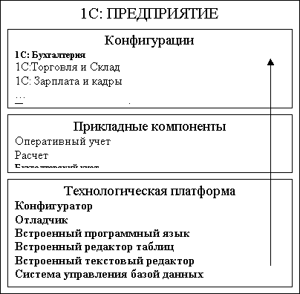Рис. 1.1. Структурная схема 1С: Предприятия

Одной из характерных особенностей программ, является их масштабируем ость: одна и та же конфигурация может работать на локальном компьютере, в сети и на сервере под управлением MS SQL Server 7.0.
Специальная компонента «Управление распределенными базами» позволяет производить обмен информации между удаленными рабочими местами.
Запуск системы 1с: Предприятие
При запуске системы 1С: Предприятие появляется диалоговая форма (рис. 1.2), в которой производится выбор информационной базы и режима работы («Предприятие», «Конфигуратор», «Отладчик», «Монитор»).
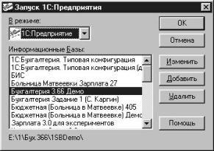
Рис. 1.2. Запуск системы 1С: Предприятие

Первый запуск всегда производится в монопольном режиме, т.к. происходит создание индексных файлов.
Чтобы создать новую (пустую) конфигурацию, необходимо выбрать режим «Конфигуратор», нажать кнопку «Добавить» и выбрать (или создать новый) каталог, в котором будет находиться информационная база. Конфигурация. Открыть конфигурацию можно через меню «Конфигурация/Открыть конфигурацию». Соответствующий файл конфигурации имеет имя «1cv7.md». Окно конфигурации состоит из трех закладок: «Метаданные», «Интерфейсы» и «Права».
Метаданные – это данные о данных, т.е.
· информация о структуре информационных баз данных: справочников, документов и т.д.;
· формы диалогов и списков;
· таблицы отчетов;
· программные модули, в которых на встроенном языке описываются алгоритмы функционирования системы.
В закладке «интерфейсы» происходит создание и настройка интерфейсов пользователей. Интерфейс состоит из двух частей: меню и инструментальные панели. У интерфейса может быть подчиненный интерфейс, который получается из родительского интерфейса перечислением доступных пунктов меню и кнопок.
В закладке «права» задаются наборы прав доступа к информационным объектам, определенным в закладке «метаданные».
Ввод пользователей системы
Ввод пользователей системы производится в конфигураторе в меню «Администрирование/Пользователи». У каждого пользователя задается набор прав, интерфейс и пароль (по умолчанию пароля нет).

Литература
- Стандарты бухгалтерского учета, методические рекомендации, генеральный план счетов. Сборник документов, Алматы, «Раритет», 2002г. С 102-106
- Васючков Е.Ф., Гамоцкая Л.Е. Практическое пособие «Бухгалтерский учет с 1С:Бухгалтерией 6.0-7.7». Алматы, 2001г. С 9-16
- Умнов Э.А., Чистов Д.В. Бухгалтерский учет на персональной ЭВМ. Учебный практикум по ведению бухгалтерского учета в «1С: Бухгалтерии» Москва, 2005г. С 10-19

Контрольные вопросы

- Вызов программы. Использование меню. Работа с окнами.
- Горячие клавиши. Получение помощи. Диалоговые запросы.
- Работа со списками: просмотр списков; корректировка элемента списка; вставка нового элемента списка; удаление (пометка на удаление) записи; отмена отметки на удаление записи из списка.

Тема 1.2 Работа в отчетном периоде. Операции по учету основных средств

Цель лекции: изучить методику ведения журнала операций, проводок по основным средствам. Виды и способы отбора информации в журналах. Типовые операции, их назначение, способы определения правил формирования реквизитов бухгалтерских проводок.

1 Отчет по группам ОС
2 Учет основных средств

Отчет по группам ОС содержит данные об изменении и балансовой и остаточной стоимости основных средств, а также суммы начисленного износа (рис 2.1). Отчет формируется по всем основным средствам в разрезе групп ОС. Вызвать общее диалоговое окно этого отчета можно выбором пункта Отчет по группам ОС подменю Специализированные меню Отчеты.
Группа переключателей Вариант формирования устанавливает режим выбора документа «Начисление амортизации»:
- задается датой начала периода в поле С и датой конца периода в поле по (за какой-либо период);
- по документу путем выбора документа из журнала «регламентные документы» документа «Начисление амортизации».
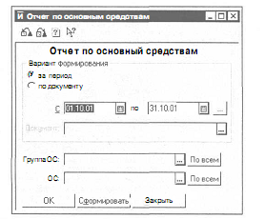
Рис. 1.3 Диалоговое окно задания параметров отчета «Отчет по группам ОС»

Путем выбора конкретной группы ОС в раскрывающемся списке Группа ОС и /или основного средства в поле ОС можно конкретизировать отчет.
Детализация показателей описана в разд. «Сквозное редактирование» данной главы.
Сформированный отчет представлен на таблице 1

Таблица 1
Отчет по основным средствам за период
Октябрь 2009г.
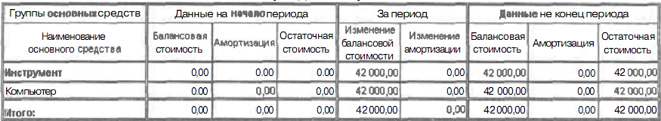

В конфигурации «1С:Бухгалтерия 8 для Казахстана» поддерживается ведение бухгалтерского и налогового учета основных средств и нематериальных активов. Отражаются все основные операции по учету таких объектов: приобретение, формирование первоначальной стоимости, принятие к учету, начисление амортизации, внутреннее перемещение, изменение параметров начисления амортизации, продажа, списание и т.д.
Подсистема учета основных средств и нематериальных активов предназначена для управления информацией о таких объектах. Под учетом ОС подразумевается:
• хранение нормативно-справочной информации об основных средствах и нематериальных активах;
• регистрация изменений состояния объектов (изменение состояния, перемещение, продажа, снятие с учета и др);
• учет стоимости объектов и фактов ее изменения (начисление амортизации, модернизация, переоценка);
• вывод информации в виде печатных форм первичных документов (инвентарные карточки, акты и т.п.);
• получение сводной аналитической информации по объектам.
В справочнике «Основные средства» (меню «ОС и НМА» — «Недвижимость, здания и оборудование (ОС)») хранятся те сведения об основных средствах, которые, как предполагается, не изменяются со временем и не зависят от специфики конкретной организации при постановке его на учет. В частности, к таким параметрам относятся:
• полное наименование объекта;
• изготовитель;
• номер паспорта;
• заводской номер;
• дата выпуска;
• группа основных средств, и т.д.
Эту информацию об объекте основных средств нужно внести и справочник перед принятием его к учету.
Специфическая информация об объектах основных средств, которая используется в каком-либо одном виде учета или изменяется со временем, хранится в соответствующих регистрах сведений. В справочнике она отражается на информационных полях соответствующих закладок:
• организация, которой принадлежит объект;
• срок полезного использования;
• способ начисления амортизации;
• состав основного средства;
• состояние основного средства;
• способы отражения расходов по амортизации.
Для добавления в справочник сведений о группе однотипных объектов основных средств, отличающихся только инвентарными номерами, предназначена специальная форма, вызываемая кнопкой «Групповое добавление» на панели формы списка справочника.
В форме группового добавления необходимо указать:
• группу, в которую добавляются новые элементы;
• код, с которого начнется нумерация добавляемых элементов справочника;
• количество создаваемых элементов;
• наименование элементов справочника,
• ряд других сведений, общих для добавляемых объектов.
Литература

- Приложение к журналу «Бюллетень бухгалтера», «Монитор», 1999-2002 гг.
- Журнал «Бухгалтер плюс компьютер», 2000-2002 гг С 102-106
- Документация по пакету «1С:Бухгалтерия». 2000 г С314-327.
- Рязанцев Д., Рязанцева Н. «1С: Предприятие комплексная конфигурация»Москва, 2001.С29-38.
Контрольные вопросы

- Учет поступления и организация аналитического учета основных средств.
- Ввод операции в журнал операции через режим «Документы и расчеты».
- Приобретение основных средств. Выбытие основных средств.
- Документация по учету основных средств

Тема 1.3 Операции по учету нематериальных активов

Цель лекции – изучить учет движения нематериальных активов.

      - Учет наличия и движения нематериальных активов.
      - Документация по учету движения нематериальных активов

Нематериальные активы, не имея физической натуральной формы наделены «неосязаемой ценностью» и приносят предприятию дополнительный доход в течение длительного времени или постоянно (например программное обеспечение).
Нематериальные активы поступают на предприятие в следующих случаях:
- При передаче учредителем в счет его его вклада в уставной фонд предприятия;
- При покупке у других предприятий, организаций, граждан;
- При безвозмездном получении (дарении).
В бухгалтерии на основании акта приемки-передачи происходит регистрация объекта и ввод его в эксплуатацию. Нематериальные активы отражаются в учете по первоначальной стоимости их приобретения.
Выбытие нематериальных активов при реализации их другим юридическим и физическим лицам, безвозмездной передаче, списании в связи с полным моральным износом и потерей доходных свойств, внесении объектов нематериальных активов в уставные фонды совместных, дочерних и других предприятий.
В процессе производственно- хозяйственной деятельности нематерильные активы подвергаются моральному износу. Главная цель начисления износа нематериальных активов состоит не только в том, чтобы создать источник для покрытия расходов, связанных с воздействием морального износа, сколько в создании источника для погашения их стоимости в течении установленного срока использования за счет включения износа в издержки обращения. Износ по нематериальным активам начисляется ежемесячно по нормам, расчитанным исходя их первоначальной стоимости и срока полезного их использования. По всем видам нематериальных активов каждое предприятиедолжно составить расчет срока использования нематериальных активов. В расчете должно быть обосновано применение того или иного срока их полезного использования:
- По нематериальным активам, по которым есть возможность определить срок их полезного использования (патенты, лицензии и др). по видам нематериальных активов, обычно устанавливается в директивном порядке срок их полезного использования- 5, 10,12,15лет
- По нематериальным активам, по которым нет возможномти определить срок из полезного использования (программное обеспечение, “Цена фирмы” и др). по этим видам нематериальных активов срок их использования, как правило не должен превышать 5 л
Для целей налогооблажения расходы на нематериальные активы подлежат вычету в виде амортизационных отчислений по ставке амортизации основных средств группы 4 и образуют отдельную группу.
В данном разделе учета используются следующие объекты:
Справочник- Виды нематериальных активов
Картотека – Нематериальные активы
Журналы хозяйственных операций:
- Приход нематериальных активов;
- Амортизация нематериальных активов;
- Выбытие нематериальных активов;
- Налоговый учет- начисление амортизации нематериальных активов.
Два плана счетов:
- Балансовый;
- Аналитический.
Нематериальные активы
Нематериальные активы (далее по тексту НМЛ) являются самостоятельной частью хозяйственных средств предприятия, а именно внеоборотных активов.
Общие сведения об объектах нематериальных активов хранятся в справочнике «Нематериальные активы», который можно открыть с помощью меню «ОС и НМЛ» - «Нематериальные активы».
В справочнике указывается наименование и вид нематериального актива (патент, гудвилл и т.д.). Более специфическая информация об объекте нематериального актива хранится в соответствующих регистрах сведений.
Поступление НМД
Учет расходов на приобретение НМА отражается документом «Поступление НМА, (меню «ОС и НМА» - «Поступление НМА»)

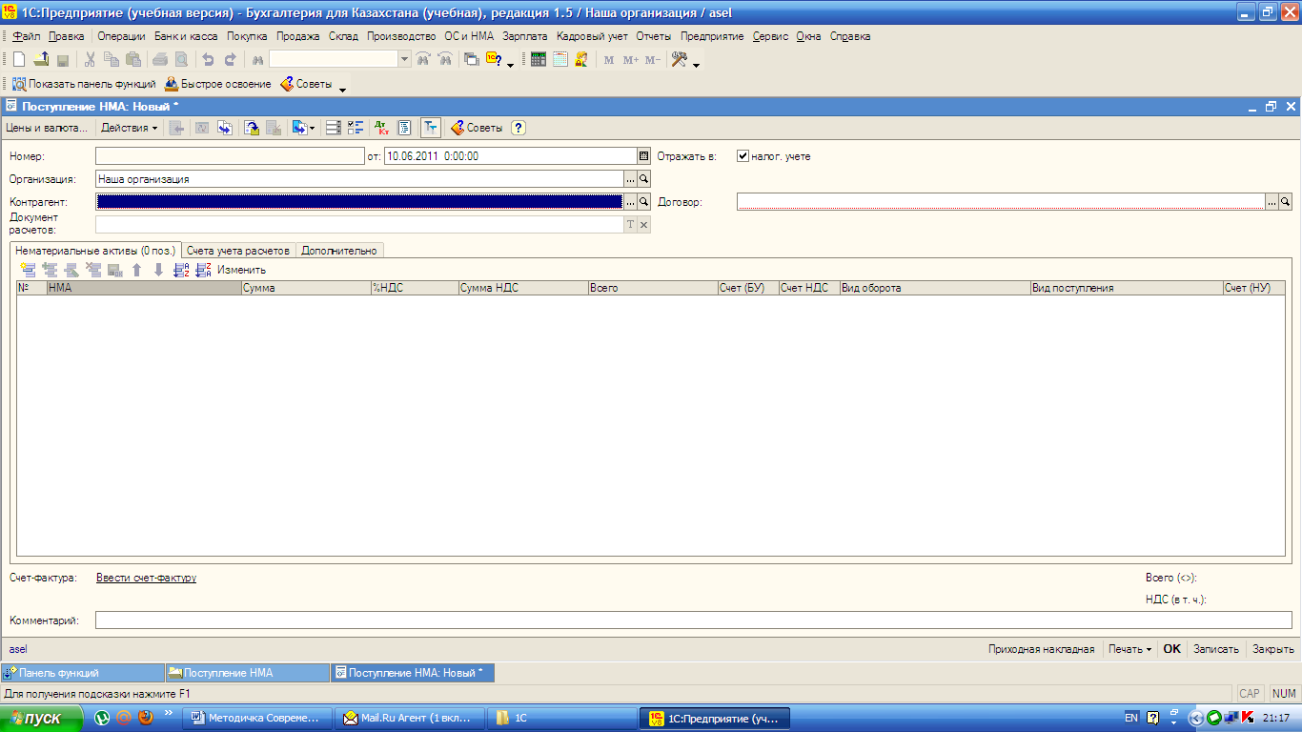

Рис. 1.4 Поступление нематериальных активов

Принятие к учету НМА
После того, как все затраты, связанные с приобретением объекта нематериального актива отражены на соответствующих счетах, 1Н| оформляется принятие к учету данного объекта.
Операция по принятию к учету объекта НМЛ оформляется с помощью документа «Принятие к учету НМЛ» (меню «ОС и НМЛ» - «Принятие к учету НМЛ»). Ввести документ также можно на основании документа «Поступление НМЛ».

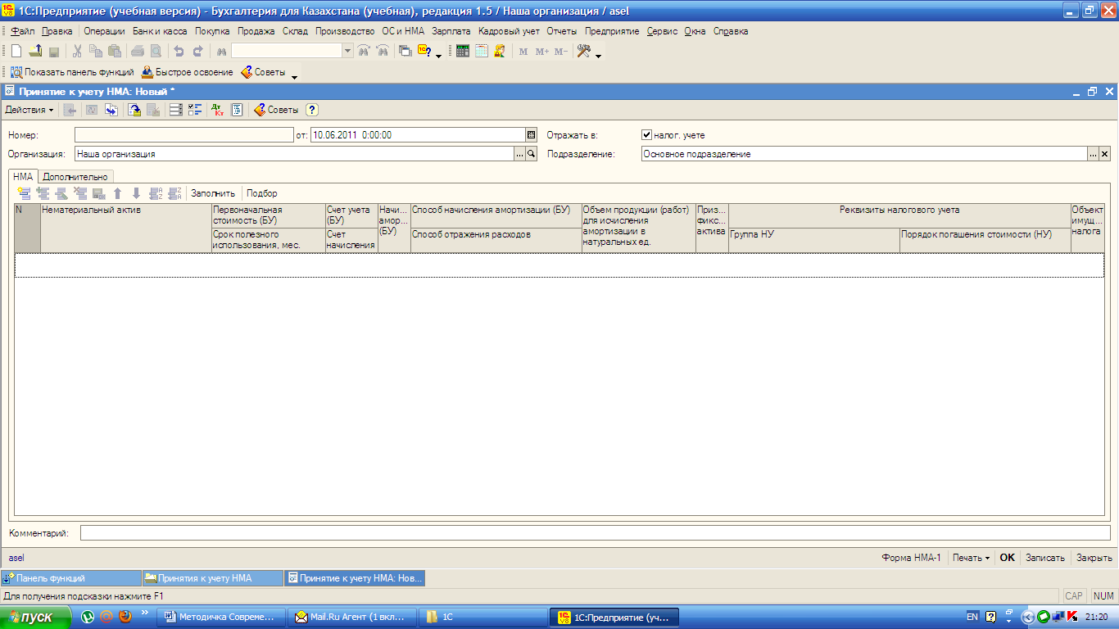

Рис. 1.5 Принятие к учету нематериальных активов

В документе определяются следующие параметры:
- первоначальная стоимость актива;
- срок полезного использования НМЛ;
- способ начисления амортизации (способ списания расходов);
- способ отражения расходов по начисленной амортизации.
Оформление данного документа означает, что формирование стоимости объекта нематериального актива закончено.
Выбытие НМЛ
В случае прекращения использования НМЛ его стоимость и начисленная амортизация подлежат списанию. Для отражения данной операции предназначен документ «Списание НМЛ» (меню «ОС и НМЛ» - «Выбытие НМЛ» - «Списание НМЛ»).
При проведении документа формируются бухгалтерские проводки по списанию НМЛ. Конкретный счет учета расходов на списание остаточной стоимости может быть выбран в форме документа. Расчет остаточной стоимости объекта выполняется автоматически ВР: при проведении документа. При этом производится начисление и отражение в учете амортизации объекта за последний месяц использования.

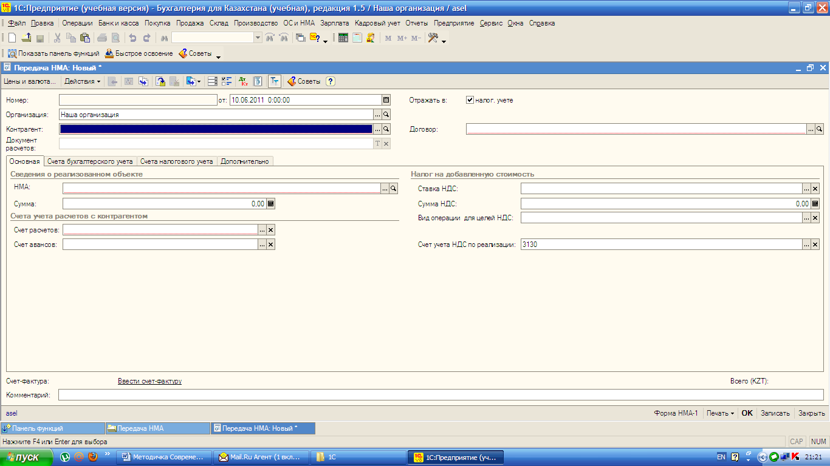

Рис. 1.6 Передача нематериальных активов

При выбытии НМЛ, связанном с передачей права его использования другой организации, применяется документ конфигурации «Передача НМА» (меню «ОС и НМА» - «Выбытие НМА» - «Передача НМА»).

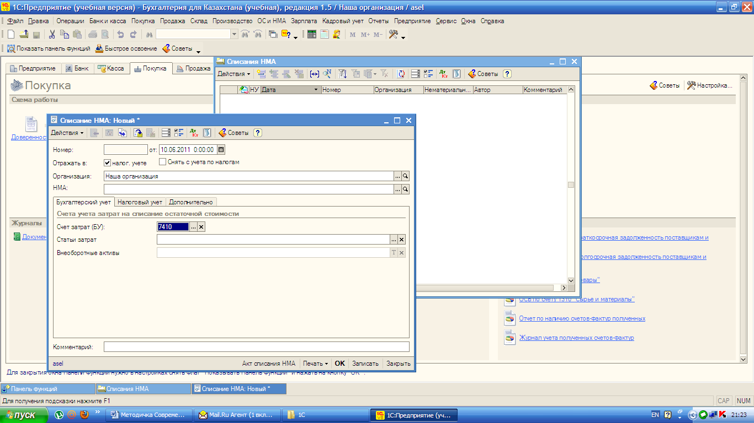

Рис. 1.7 Списание нематериальных активов

При проведении документа формируются проводки по доначислению амортизации (если она еще не была начислена за последний месяц использования), списанию амортизационных начислений на счет учета НМА и списанию остаточной стоимости на счет учета, указанный в документе в качестве счета расходов.

Литература

- Стандарты бухгалтерского учета, методические рекомендации, генеральный план счетов. Сборник документов., Алматы, «Раритет», 2002г. С 63-85
- Васючков Е.Ф., Гамоцкая Л.Е. Практическое пособие «Бухгалтерский учет с 1С:Бухгалтерией 6.0-7.7». Алматы, 2001г. С 102-106
- Умнов Э.А., Чистов Д.В. Бухгалтерский учет на персональной ЭВМ. Учебный практикум по ведению бухгалтерского учета в «1С: Бухгалтерии» Москва, 2005г. С 311-329

Контрольные вопросы
- Учет наличия и движения нематериальных активов.
- Учет амортизации нематериальных активов.
- Документация по учету движения нематериальных активов.

Тема 1.4 Операции по учету товарно-материальных запасов

Цель лекции – изучить методику учета товарно- материальных запасов.

- Поступление материалов
- Отпуск материалов
- Документация по учету движения материальных запасов

Учет товарно-материальных запасов
Любое предприятие, осуществляя свою деятельность, так или иначе, сталкивается с учетом товарно-материальных запасов - будь то приобретение товаров для продажи, реализация собственной продукции или закуп материалов для собственных нужд.
Товарно-материальные запасы поступают на склады предприятия от поставщиков, учредителей, подотчетных лиц за плату или безвозмездно: на центральный склад, на склады его подразделений либо подотчет материально-ответственных лиц. Возможны также внутренние перемещения товарно-материальных запасов между складами и материально-ответственными лицами.
Фактическая себестоимость материальных ценностей складывается из цен их приобретения (без учета налога на добавленную стоимость), наценок, таможенных пошлин, расходов на транспортировку, хранение и доставку, осуществляемых силами сторонних организаций и предприятий и физических лиц, не являющихся персоналом предприятия.
Оценка себестоимости товарно-материальных запасов производится одним из следующих методов:
- Средневзвешенной стоимости
- ФИФО
- ЛИФО
- По планово-учетной стоимости.
Средневзвешенная стоимость товарно-материальных запасов рассчитывается определением средней стоимости запасов, имеющихся на начало отчетного периода и приобретенных или произведенных в течении данного периода.
При оценке методом ЛИФО предполагается списание в первую очередь стоимости запасов, приобретенных или произведенных последними. При оценке методом ФИФО предполагается списание в первую очередь стоимости запасов, приобретенных или произведенных первыми.
Расходные документы отражают отпуск товарно–материальных запасов: на основное, вспомогательное, обслуживающее производство, на общехозяйственные расходы по их себестоимости.
Учет товарно-материальных запасов осуществляется с помощью журналов, разбитых по своему назначению:
- Приход товарно-материальных запасов
- Отгрузка товарно-материальных запасов юридическим лицам
- Списание товарно-материальных запасов на производство
- Перемещение товарно-материальных запасов между складами предприятия
- Учет таможенных деклараций
- Пересортица товарно-материальных запасов.
Для организации учета товарно-материальных запасов используются:
- Картотека товарно-материальных запасов;
- Картотека юридических лиц;
- Справочник складов и материально-ответственных лиц;
На каждую карточку товарно-материальных запасов необходимо записать балансовый счет 2-го раздела плана счетов и базовую единицу измерения.

Номенклатура
В конфигурации «Бухгалтерия для Казахстана» для хранения всех товарно-материальных запасов предназначен один справочник «Номенклатура». И любую товарно-материальную единицу применительно к данной конфигурации принято называть номенклатурной позицией.
Открыть справочник можно с помощью меню «Основная деятельность» - «Товары (материалы, продукция, услуги)» - «Номенклатура».
Но, не смотря на то, что все товарно-материальные запасы объединены в одном справочнике, целесообразно объединять номенклатурные единицы в группы в зависимости от их вида. Например, материалы, товары для продажи, полуфабрикаты, готовая продукция, услуги и т.д.
Некоторые группы «Материалы», «Полуфабрикаты», «Товары» и т.д. создаются при первоначальном автоматическом заполнении информационной базы. Конкретные позиции номенклатуры при этом следует вносить внутрь соответствующих групп.
Установка этого признака позволит не вести количественный учет таких номенклатурных позиций, так как они не имеют материальной формы.
Счета учета номенклатуры
В плане счетов, поставляемом с конфигурацией «Бухгалтерия для Казахстана», для учета товарно-материальных запасов предусмотрен свой набор счетов и синтетических счетов, па которых в качестве одного из видов субконто установлен справочник «Номенклатура».
В плане счетов налогового учета картина аналогична. Все движение товарно-материальных запасов оформляется с помощью специальных документов. В каждом документе пользователь должен указать соответствующую номенклатурную позицию или список номенклатурных позиций и счета бухгалтерского и налогового учета. Для того чтобы облегчить работу бухгалтера по вводу каждый раз счетов бухгалтерского и налогового учета, можно первоначально установить счета учета номенклатуры, которые будут автоматически поставляться при выборе той или иной номенклатурной позиции.
Эти настройки устанавливаются в регистре сведений «Счета учета номенклатуры», который можно открыть с помощью меню «Основная деятельность» - «Товары (материалы, продукция, услуги)» - «Счета учета номенклатуры».
Каждая запись данного регистра содержит следующие сведения:
- Организация;
- Позиция номенклатуры (или группа номенклатуры);
- Счета (бухгалтерские и налоговые) учета номенклатуры;
- Счета, используемые в ряде операций: счета для учета НДС,
используемые при передаче, реализации и т.д.
Таким образом, можно для каждой номенклатурной позиции или группы номенклатурных позиций в разрезе по организациям установить счета учета, которые в дальнейшем будут автоматически подставляться в документах движения товарно-материальных запасов, что позволит значительно увеличить скорость обработки документов.
При первом запуске конфигурации регистр счетов учета номенклатуры заполняется для всех автоматически создаваемых групп номенклатуры («Товары», «Материалы», «Полуфабрикаты» и др.). В данный регистр вносятся соответствующие записи - в большинстве случаев этого достаточно для подстановки по умолчанию счетов бухгалтерского учета в проводки. А также автоматически создается одна запись, не привязываемая ни к одной группе номенклатуры. Эта запись будет использоваться в случае, если пользователь создаст новые группы в справочнике «Номенклатура», но создаст для них соответствующие записи в регистре счетов учета номенклатуры.
В документах движения товарно-материальных запасов счет, подставленный автоматически, может быть изменен на усмотрение пользователя.
Склады (места хранения)
Если предприятие работает с товарно-материальными запасами то вполне логично, что оно должно иметь и места хранения этих запасов, выражаясь иначе склады для хранения ТМЗ.
Данная конфигурация является универсальным средством ведения бухгалтерского учета - например, если предприятие не ведет складской учет, то достаточно убрать в настройках параметров учета на закладке «Аналитический учет ТМЗ» признак ведения складского учета и па счетах учета товарно-материальных запасов не будет присутствовать аналитика «Склады». Соответственно и в документах движения ТМЗ не будет необходимости указывать склад, па который поступают или списываются ТМЗ. Если же предприятие ведет складской учет, то данный признак должен быть установлен и тогда во всех документах движения ТМЗ указание склада будет являться обязательным.
Список складов можно просмотреть через меню «Основная деятельность» - «Склады (места хранения)».
Учет по складам может вестись как количественный, так и количественно-суммовой, в зависимости от установленных настроек параметров учета (см. раздел «Настройка параметров учета»). Например, если признак ведения суммового учета установлен, то учет товарно-материальных запасов по складам хранения будет вестись как в количестве, так и по сумме.
Если же признак ведения суммового учета по складам не будет установлен, то учет ТМЗ по складам будет вестись только по количеству, а учет по номенклатурным позициям будет вестись по количественно-суммовому учету.

Поступление ТМЗ и услуг
В конфигурации для регистрации поступления товарно-материальных запасов и услуг предназначен документ «Поступление ТМЗ и услуг» (меню «Основная деятельность» - «Покупка» - «Поступление ТМЗ и услуг»).
Документ предназначен для оформления двух операций: «покупка» и «в переработку». Для оформления поступления ТМЗ и услуг необходимо выбирать вид операции «покупка». Вид операции «В переработку» устанавливается в тех случаях, когда предприятие принимает ТМЗ от контрагента для дальнейшей переработки. Более подробно работа с этим видом операции будет рассмотрена далее в разделе «Учет производства из давальческого сырья».

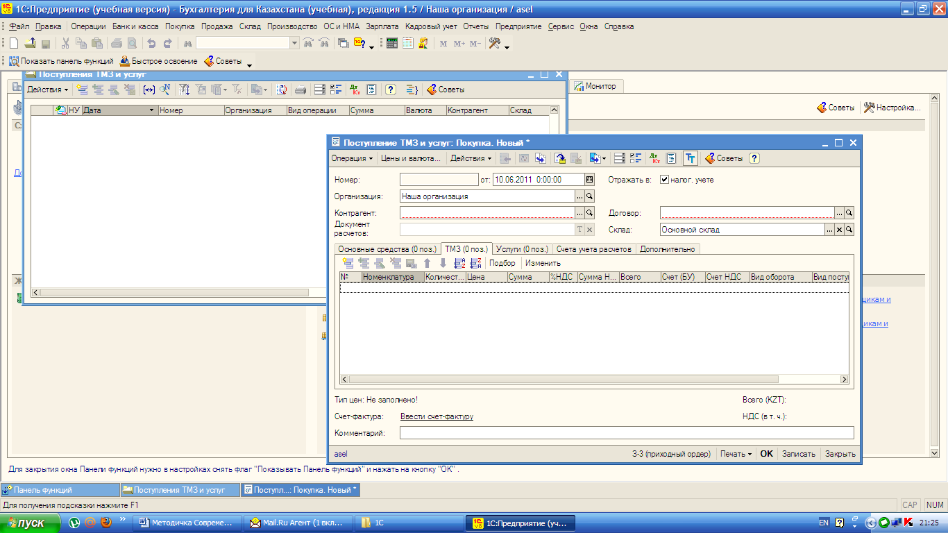

Рис. 1.8 Поступление ТМЗ и услуг

Документ «Поступление ТМЗ и услуг» является универсальным документом, так как с его помощью оформляется поступление ТМЗ, услуг и основных средств. Для этих целей документ имеет несколько табличных частей.
На закладке «ТМЗ» указываются приобретенные ТМЗ, на закладке «Основные средства» - основные средства, на закладке « Услуги» указываются только те услуги, которые пошли напрямую, на затраты предприятия. Например, услуги по аренде офиса. На основании документа «Поступление ТМЗ и услуг» можно сформировать другие документы, которые будут отражать дальнейшее движение указанных ТМЗ. Для этого необходимо нажать на кнопку «Действия», выбрать команду «На основании» и из предложенного списка документов выбрать необходимый документ.
Также из формы документа можно зарегистрировать документ «Счет-фактура полученный», необходимый для корректного учета НДС. Для этого необходимо нажать па гиперссылку «Ввести счет-фактуру», расположенной под табличной частью формы документа.
Документ имеет несколько печатных форм - типовая форма ТМЗ-3 и др.
Для оформления доверенности подотчетному лицу на получение товарно-материальных запасов сторонних организаций в конфигурации предназначен документ «Доверенность» (меню «Основная деятельность» - «Покупка» - «Доверенность»).
Счет на оплату покупателю
На практике очень часто, прежде чем продать ТМЗ предприятие выставляет покупателю счет на оплату. В конфигурации предусмотрен одноименный документ (меню «Основная деятельность» - «Продажа» - «Счет на оплату покупателю»).
Данный документ не формирует никаких бухгалтерских операций и движений, не отражается в бухгалтерском и налоговом учете, но с его помощью бухгалтер может всегда отследить работу подотчетного лица. Так как после того как подотчетнику выдана доверенность, он должен ее закрыть, предоставив оправдательные документы (накладные на поступление ТМЗ) или вернуть ее обратно, если ТМЗ не были приобретены.
По кнопке «Печать» можно получить типовые формы:
- Доверенность - ТМЗ-1;
- Доверенность - ТМЗ-1а.
С помощью документа можно отследить какую номенклатуру планируется реализовать и, в случае ее отсутствия на складе, оформить заявку на поступление этой номенклатуры на склад.
Также на основании этого документа покупатель может произвести оплату, а предприятие оформить накладную па реализацию.
Реализация ТМЗ и услуг
Вся реализация товарно-материальных запасов и услуг предприятия оформляется с помощью документа «Реализация ТМЗ и услуг» (меню «Основная деятельность» - «Продажа» - «Реализация ТМЗ и услуг»).
Товарно-материальные запасы указываются на закладке «ТМЗ», на закладке «Услуги» указываются виды предоставляемых услуг, а на закладке «Счета учета расчетов» указываются счета взаиморасчетов с контрагентами.

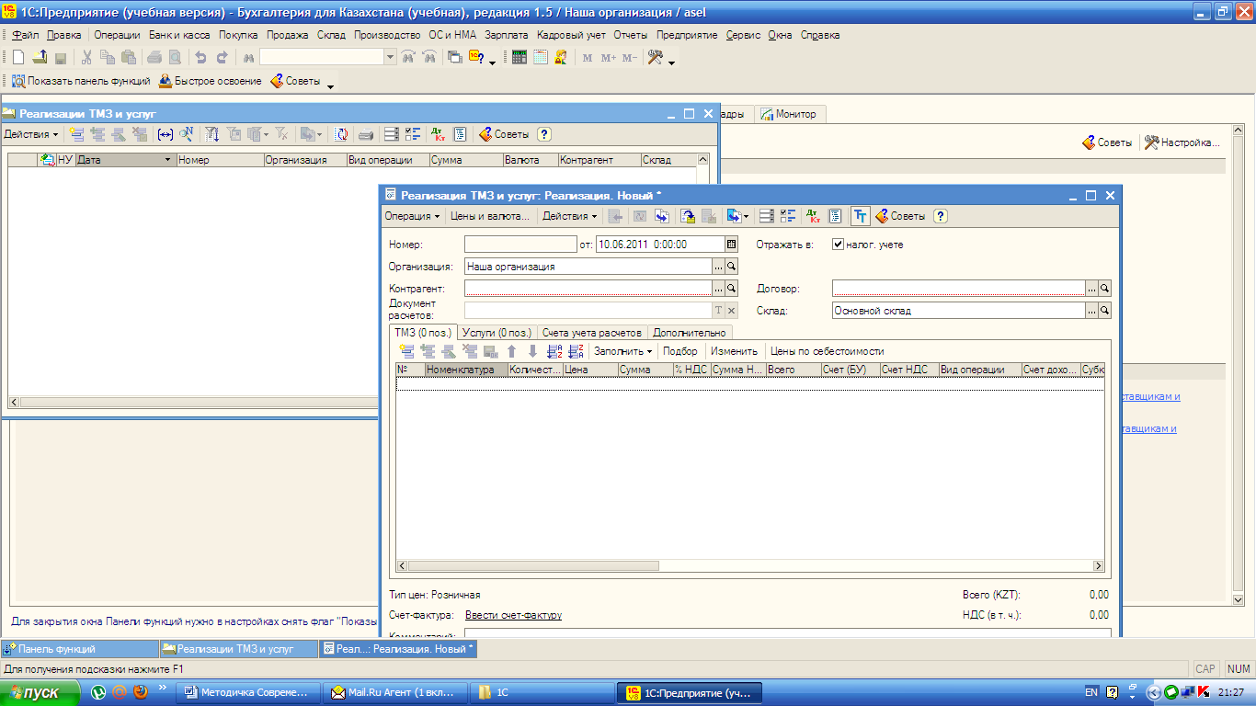

Рис. 1.9 Реализация ТМЗ и услуг

При проведении документа анализируются остатки номенклатуры, и рассчитывается сумма списания со склада по тому методу, который установлен в настройках расчета. Если остаток меньше, чем количество в документе (то есть по данным учета товаров для отгрузки не хватает), то данный документ не будет проведен и пользователю будет выдано соответствующее сообщение.
На основании документа «Реализация ТМЗ и услуг» можно формировать документы, которые отражают связанные с ним хозяйственные операции. Для этого необходимо нажать на кнопку «Действия», выбрать команду «На основании» и выбрать из представленного списка необходимый документ.
Также на основании данного документа можно ввести документ «Счет-фактура выданный», необходимый для корректного учета НДС. Для оформления документа счета-фактуры необходимо нажать на гиперссылку «Ввести счет фактуру», расположенной под табличной частью формы документа «Реализация ТМЗ и услуг».
С помощью кнопки «Печать» можно получить печатную форму документа в нескольких вариантах.
Возврат ТМЗ поставщику
На практике иногда встречаются такие ситуации, когда поступивший товар является не качественным или поступил не тот товар, который предприятие хотело приобрести. В таких случаях оформляется накладная на возврат ТМЗ поставщику.
В конфигурации такая операция выполняется с помощью документа «Возврат ТМЗ поставщику» (меню «Основная деятельность» - «Покупка» - «Возврат ТМЗ поставщику»).
Этот документ можно ввести и на основании документа «Поступление ТМЗ и услуг».
В табличной части документа можно оставить только те номенклатурные позиции и то количество, которое необходимо вернуть поставщику. При проведении документ формирует проводки по возврату ТМЗ. Таким образом, уменьшается задолженность перед поставщиком, и списываются ТМЗ, а также производится корректировка НДС.
В случае возврата ТМЗ по стоимости отличной от стоимости поступления, разница стоимости возврата и фактической стоимости будет отнесена на счет, указанный на закладке «Счета учета расчетов» в качестве счета списания разницы в себестоимости. На основании данного документа можно ввести документ «Счет-фактура полученный», который необходим для корректного учета НДС.
Возврат ТМЗ от покупателя
Если предприятие произвело отгрузку ТМЗ покупателей не в том количестве, которое было указано в заявке на покупку или отгруженные ТМЗ оказались не качественными, то вполне логично, что покупатель вернете ТМЗ, которые оказались бракованными или излишними. Для отражения такой операции по возврату реализованных ТМЗ от покупателя в конфигурации предназначен документ «Возврат ТМЗ от покупателя» (меню «Основная деятельность» - «Продажа» - «Возврат ТМЗ от покупателя»).

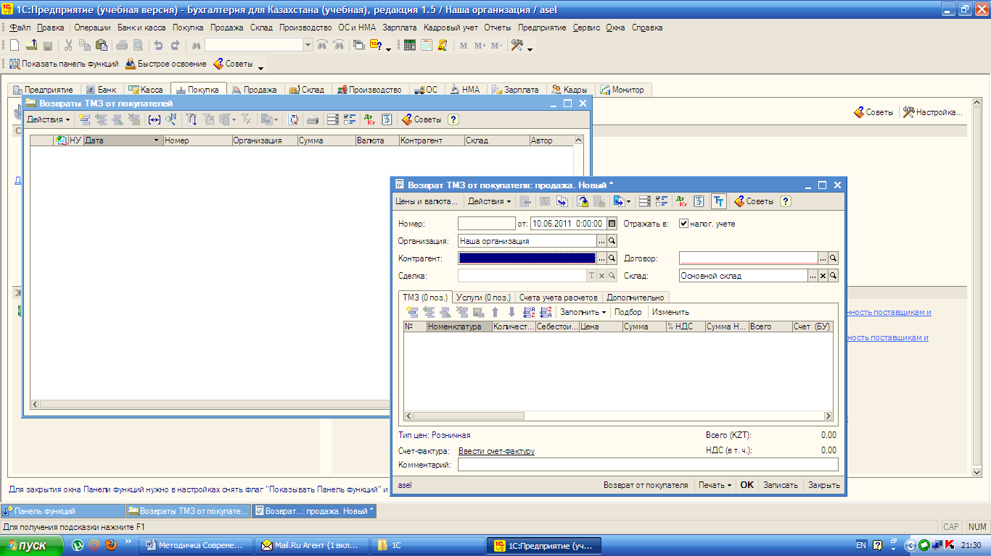

Рис.1. 10 Возврат ТМЗ от покупателя

Документ можно ввести и на основании документа «Реализация ТМЗ и услуг». А па основании документа «Возврат ТМЗ от покупателя» можно ввести документ «Счет фактура выданный», который необходим для корректного отражения НДС.
При проведении документ формирует проводки по уменьшению Дебиторской задолженности и поступлению на склад ТМЗ, подлежащих возврату от покупателя.

Оприходование ТМЗ
Для оформления факта оприходования ТМЗ с произвольного счета на склад предназначен документ «Оприходование ТМЗ»
(меню «Основная деятельность» - «Складские операции» - «Оприходование ТМЗ»).
Для регистрации подобных операций предназначен документ «Перемещение ТМЗ» (меню «Основная деятельность» - «Складские операции» - «Перемещение ТМЗ»).
Документ можно ввести независимо, в случае оформления поступления излишков товаров, или автоматически на основании проведенной инвентаризации с помощью кнопки «Заполнить». Цены в этом случае устанавливаются в соответствии с ценами, указанными в документе «Инвентаризация ТМЗ на складе», но могут быть откорректированы «вручную» на усмотрение пользователя.
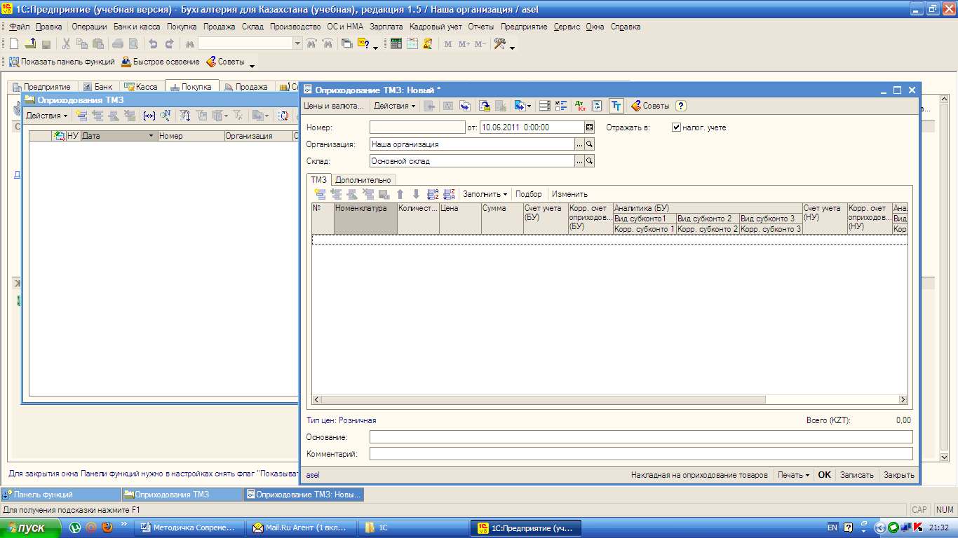

Рис. 1.11 Оприходование ТМЗ

Перемещение ТМЗ
Как уже говорилось ранее, у предприятия может быть несколько складов для хранения товарно-материальных запасов. Часто встречаются такие ситуации, когда какой-либо товар необходимо переместить с одного склада на другой в связи с производственной необходимостью или в связи со сменой материально-ответственных лиц за склад.

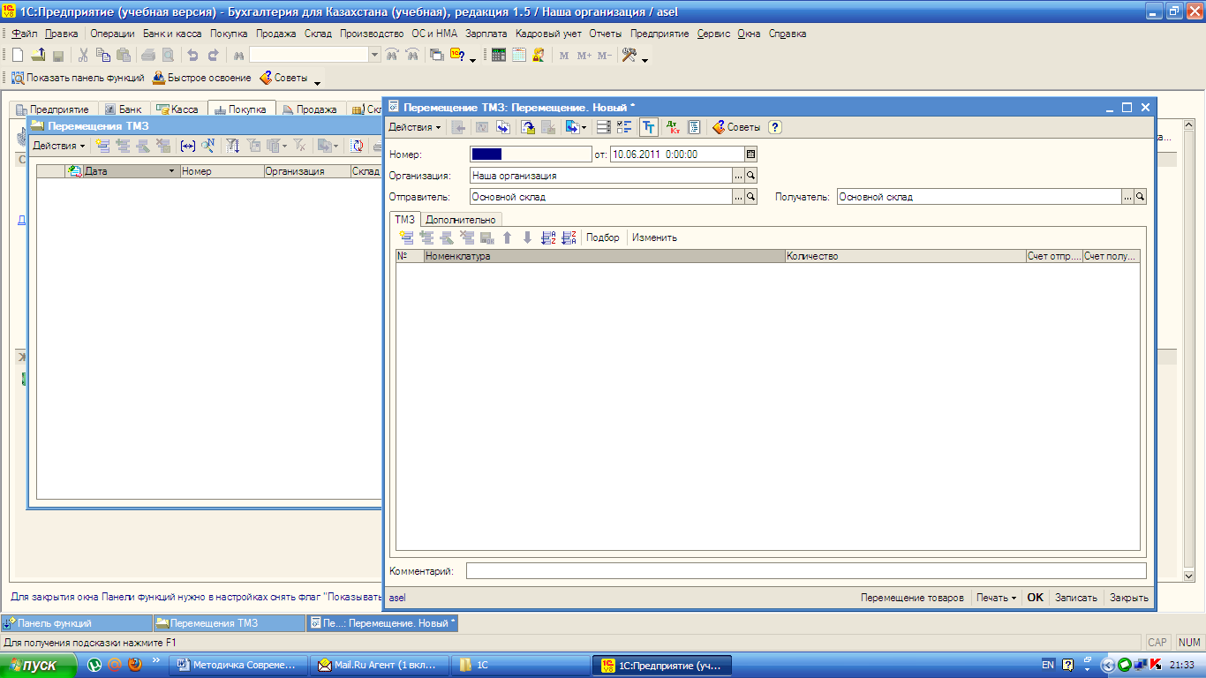

Рис. 1.12 Перемещение ТМЗ

При проведении формируются операции по перемещению указанных в документе ТМЗ с одного склада на другой или с одного подотчетного лица на другое в рамках одного склада.
С помощью кнопки «Печать» можно получить печатную форму документа.
Списание ТМЗ
Для отражения факта списания ТМЗ на нужды предприятия, бракованной или некачественной продукции и т.д. предназначен документ «Списание ТМЗ» (меню «Основная деятельность» - «Складские операции» - «Списание ТМЗ»).

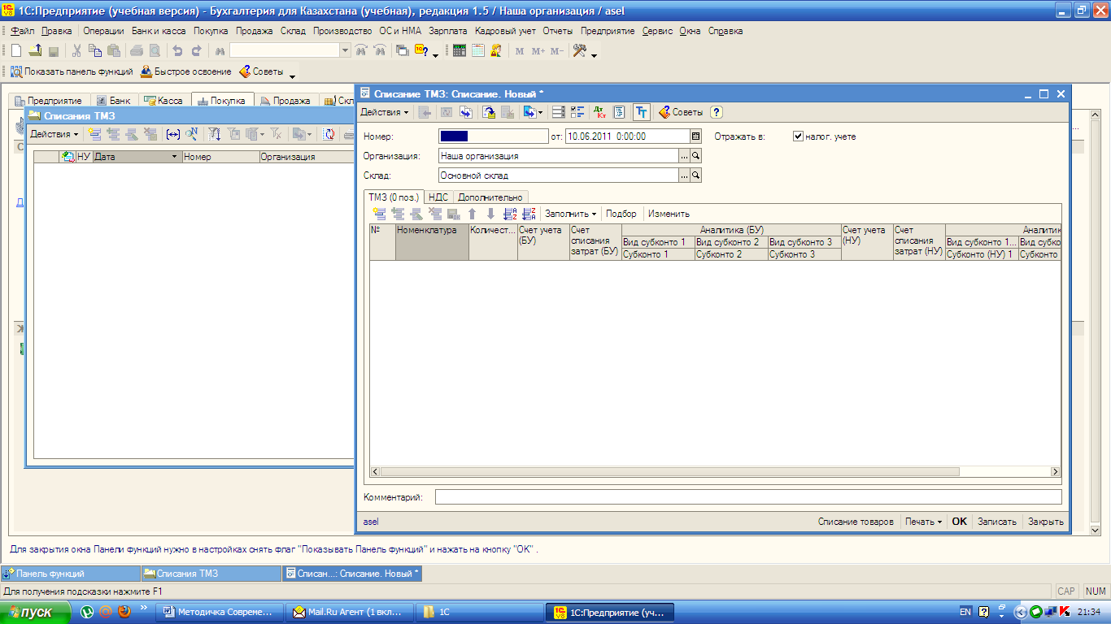

Рис. 1. 13 Списание ТМЗ

В документе указывается склад, с которого производится списание, перечисляются ТМЗ подлежащие списанию и указываются счета учета затрат, па которые будет произведено списание данных ТМЗ.

Литература

- Ковбасюк М.Р., Соколовская З.Н., Беспалов В.И.
- Подольский В.И., Дик В.В. «Бухгалтерский учет на персональных ПЭВМ». Москва, 1996г. С 102-106
- Руководство пользователя по «1С: Бухгалтерия» Версия 6.0 Москва, 2001г Фирма «1С» С 402-409
- Руководство пользователя по «1С: Предприятия» Версия 7.7 Москва, 2001г Фирма «1С» С 29-54
Контрольные вопросы

- Поступление материалов: поступление материала по ранее акцептованному, но неоплаченному счету; поступление материала по ранее акцептованным, и оплаченным счетам; акцепт счета поставщика, оплата и доставка материальных ценностей; поступление ценностей по предоплате; поступление материала по неоплаченному счету.
- Отпуск материалов: отпуск материалов в производство; отпуск материалов на общепроизводственные расходы, отпуск в производство прочих материалов.
- Документация по учету движения материальных запасов

Тема 1.5 Операции по учету денежных средств

Цель лекции - изучить методику ведения учета денежных средств на предприятии.

- Учет наличности в кассе.
- Учет наличности на расчетном счете.
- Учет наличности на валютном счете.
- Документация по учету денежных средств.

Раздел содержит обслуживание операций по банку и по кассе. Соответственно построено и меню. Меню подразделения «Касса» кроме операций которые фиксируются в соответствующих журналах, содержит операции печати кассовой книги и назначения кассира

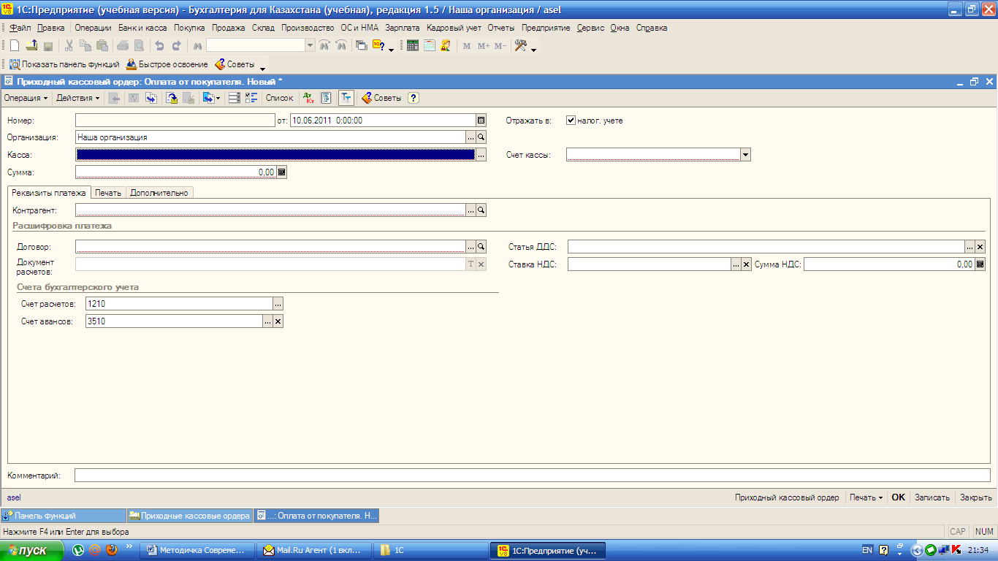

Рис. 1.14 Приходный кассовый ордер
Безналичные расчеты между хозяйствующими субъектами ведутся путем перечисления денежных средств со счета плательщика на счет получателя с помощью различных банковских операций, заменяющих наличные деньги в обороте. При этом посредником при расчетах выступают учреждения банков (государственные и коммерческие). Отношения между банками и клиентами носят договорной характер. Кроме расчетных счетов, в банках открываются специальные счета для хранения средств, строго целевого назначения.

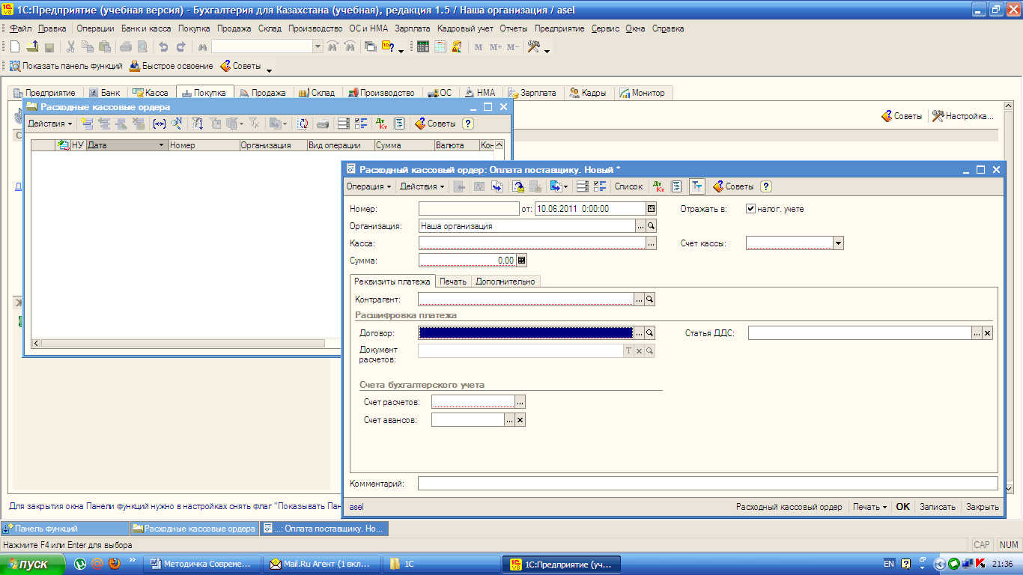

Рис. 1.15 Расходный кассовый ордер

Синтетический учет операций по расчетному счету бухгалтерия предприятия ведет на счетах «Наличность на валютном счете» и «Наличность на расчетном счете».
Это активные счета по дебету которых записываются:
- Остаток свободных денежных средств предприятия на начало месяца;
- Поступление наличных денег из кассы;
- Денежные средства, зачисленные от покупателей продукции, заказчиков, дебиторов;
- Полученные ссуды.
Для записи и отражения таких операций используется журнал «Поступление денежных средств на расчетный счет».
По кредиту этих счетов отражается движение денежных средств в погашение задолженности субъекта:
- Поставщикам товарно-материльных запасов, услуг;
- Подрядчикам за выполненные работы;
- Бюджету;
- Банку за полученные ссуды;
- Органам социального страхования и прочим кредиторам;
- За инвестиции;
- А также суммы, выданные наличными в кассу предприятия.
Для записи и отражения таких операций используется журнал «Списание денежных средств с расчетного счета».

Литература
- Ковбасюк М.Р., Соколовская З.Н., Беспалов В.И. С 102-106
- Подольский В.И., Дик В.В. «Бухгалтерский учет на персональных ПЭВМ». Москва, 1996г. С 12-16
- Руководство пользователя по «1С: Бухгалтерия» Версия 6.0 Москва, 2001г Фирма «1С» С 52-66
- Руководство пользователя по «1С: Предприятия» Версия 7.7 Москва, 2001г Фирма «1С» С 203-215

Контрольные вопросы
- Учет наличности в кассе.
- Учет наличности на расчетном счете.
- Учет наличности на валютном счете.
- Документация по учету денежных средств.

Тема 1.6 Операции по учету дебиторской задолженности

Цель лекции – изучить операции по учету дебиторской задолженности.
- Задолженность работников и других лиц.
- Учет расчетов по авансам выданным. Учет операций между связанными сторонами.
- Документация по учету дебиторской задолженности

Дебиторская задолженность – это сумма обязательств покупателей за товары, работы и услуги, реализуемые в результате основной деятельности предприятия. Она бывает текущей или долгосрочной в зависимости от срока оплаты счетов к получению или ожидаемой даты погашения. Она признается только тогда, когда признается связанный с нею доход и оценивается по начальной стоимости за минусом корректировок на сомнительные долги, денежные скидки и возврат проданного товара.

Учет дебиторской задолженности ведется на счетах раздела “Дебиторская задолженность и другие активы”. К дебиторской задолженности относят: задолженность покупателей и заказчиков, резервы по сомнительным требованиям, задолженность дочерних (зависимых) организаций, задолженность по НДС к возмещению, начисленные вознаграждения, задолженность работников и других лиц, расходы будущих периодов, а также авансы выданные.

Учет расчетов с покупателями и заказчиками отражается на счете «Счета к получению». При возникновении дебиторской задолженности дебетуется счет «Счета к получению» в корреспонденции со счетами «Доход от реализации готовой продукции», «Налог на добавленную стоимость», а при погашении наличными или перечислением кредитуется со счетами «Наличность в кассе в национальной валюте», «Деньги на расчетном счете». Если оплата не произойдет, то данную дебиторскую задолженность признают безнадежной и, согласно принципу осмотрительности, списывают ее со счетов дебиторской задолженности на расходы предприятия по безнадежным долгам.

Сомнительным долгом признается дебиторская задолженность, которая не погашена в установленный срок, а также задолженность, которая не обеспечена соответствующими гарантиями.

Есть два способа учета сомнительной задолженности: метод прямого списания и метод резерва.

Метод прямого списания – это метод, при котором расходы по сомнительным долгам учитываются только непосредственно после признания конкретных счетов к оплате безнадежными.

В настоящее время большинство предприятий используют метод резерва, когда заранее отводят какую-то часть под безнадежные долги, что делается с помощью корректирующей записи в конце отчетного периода. Резерв по сомнительным долгам может быть создан двумя методами.

Метод процента от чистого объема реализации в кредит делает упор на принцип соответствия. Основываясь на опыте прошлых лет, подсчитывается средний процент отношения между фактическими убытками от безнадежных долгов и чистым объемом реализации в кредит. Далее это процент применяется к чистой реализации отчетного периода для определения размера сомнительного долга.

Метод учета дебиторской задолженности по срокам оплаты основан на бухгалтерском остатке чистой дебиторской задолженности. Он использует предыдущие данные для определения процента предполагаемой сомнительной дебиторской задолженности. Основа метода заключается в оценке чистой себестоимости дебиторской задолженности – денежной сумму, ожидаемой к получению.

Для отражения в бухгалтерском учете НДС используют счет « Налог на добавленную стоимость к возмещению». По дебету счета отражают суммы НДС по акцептованным счетам за приобретенные ТМЦ, выполненные работы, оказанные услуги. Налог на добавленную стоимость, подлежащий зачету, отражается в корреспонденции с кредитом счета «Налог на добавленную стоимость».

Счет «Начисленные вознаграждения» содержит информацию о дебиторской задолженности по начисленным процентам (по предоставленным займам, векселям, аренде основных средств и т.д.). Начисление процентов, причитающихся, к получению, отражается по дебету счета, а оплата, соответственно, по кредиту этого счета.

Работникам предприятия для оплаты некоторых расходов выдаются денежные суммы в подотчет. Данные работники называются подотчетными лицами, а суммы – подотчетными суммами. Для списания полученных денежных средств подотчетное лицо должно предоставить в бухгалтерию в установленные сроки авансовый отчет с приложенными к нему документами, подтверждающими расходование подотчетных сумм. Перерасходованные по авансовому отчету суммы выдаются работнику из кассы, а не использованные суммы должны быть внесены подотчетным лицом в кассу. Предприятие имеет право удержать из заработной платы работника не возмещенный своевременно остаток подотчетных сумм. Суммы хищений, порчи, недостач подлежать взысканию с виновных лиц. Суммы причиненного ущерба, которые не могут быть взысканы с виновных лиц из-за их неплатежеспособности или по другим причинам, списываются на резерв по сомнительным долгам на основании должным образом оформленных документов. Для учета дебиторской задолженности работников предприятия предназначен счет 333 «Задолженность работников и других лиц».

Претензии о возмещении стоимости недостающей продукции, продукции не надлежащего качества или некомплектной, включая оплату штрафов за поставку такой продукции, учитываются на счете «Прочая дебиторская задолженность». Вообще под претензией понимается письменное требование кредитора к должнику о добровольном урегулировании спора, связанного с нарушением его имущественных прав и интересов, Предприятия обязаны принимать необходимые меры для своевременного и полного взыскания задолженностей по претензиям.

Литература
- Стандарты бухгалтерского учета, методические рекомендации, генеральный план счетов. Сборник документов., Алматы, «Раритет», 2002г. С 102-106
- Васючков Е.Ф., Гамоцкая Л.Е. Практическое пособие «Бухгалтерский учет с 1С:Бухгалтерией 6.0-7.7». Алматы, 2001г. С 84-96
- Умнов Э.А., Чистов Д.В. Бухгалтерский учет на персональной ЭВМ. Учебный практикум по ведению бухгалтерского учета в «1С: Бухгалтерии» Москва, 2005г. С 389-400

Контрольные вопросы
- Задолженность работников и других лиц.
- Прочая дебиторская задолженность.
- Учет расчетов по авансам выданным. Учет операций между связанными сторонами.
- Документация по учету дебиторской задолженности

Тема 1.7 Операции по учету обязательств хозяйствующего субъекта

Цель лекции – изучить методику учета обязательств хозяйствующего субъекта
- Учет кредитов банков.
- Учет прочих кредитных операций.
- Учет расходов по подоходному налогу.

Обязательства – это долг или обязанность должника выполнить определенное действие в пользу кредиторов.
Обязательство определяется по трем признакам:
- должно иметь место событие, вызвавшее обязательство;
- обязательство может быть урегулировано только путем перевода актива или услуг в пользу кредитора;
- обязательство должно быть неоспоримым.
В соответствии с этим определением, если обязательство принимается, оно должно быть немедленно признано и отражено в бухгалтерском учете.
В зависимости от сроков погашения обязательства делятся на долгосрочные и текущие (краткосрочные).
Обязательство должно квалифицироваться как текущее, когда:
- его предполагается погасить в нормальных условиях операционного цикла предприятия;
- оно подлежит погашению в течение двенадцати месяцев с отчетной даты.
Текущие обязательства включают в себя: краткосрочные кредиты и овердрафты; текущую часть долгосрочных кредитов; кредиторскую задолженность по счетам и векселям к оплате, по налогам, дивидендам к выплате, авансам, полученным, и прочим расчетам; доходы будущих периодов.
Счета к оплате – это остатки на счетах обязательств перед поставщиками и подрядчиками за полученные товарно-материальные запасы, основные средства или выполненные работы, оказанные услуги, приобретенные в кредит. Для учета расчетов с поставщиками и подрядчиками предназначен счет 671 «Счета к оплате».
Один из основных видов текущих обязательств - задолженность предприятия перед бюджетом. В процессе своей предпринимательской деятельности хозяйствующий субъект имеет расчеты с бюджетом по различным видам налогов: корпоративному подоходному налогу, налогу на добавленную стоимость, акцизам, социальному, земельному налогам, налогу на имущества, транспортным средствам и т.д.
Налог на добавленную стоимость представляет собой отчисления в бюджет части стоимости облагаемого оборота по реализации, добавленной в процессе производства и обращения товаров. Налог на добавленную стоимость, подлежащий уплате в бюджет, определяется как разница между суммами налога на добавленную стоимость, начисленными за реализованные товары, и суммами налога на добавленную стоимость, подлежащими уплате за полученные товары.
Плательщиками акцизов являются физические и юридические лица, которые производят или осуществляют торговую деятельность с подакцизными товарами. Перечень подакцизных товаров и видов деятельности определен Налоговым кодексом РК.
Объектом обложения социальным налогом выступают расходы работодателя, выплачиваемые работникам в виде доходов в денежной или натуральной формах.
Плательщики налога на имущество – это юридические лица, имеющие объекты обложения на праве собственности. К объектам обложения налогом на имущества относятся и остаточная стоимость основных средств юридических лиц, занимающихся предпринимательской деятельностью, кроме транспортных средств, облагаемых налогом на транспорт.
В целях налогообложения все земли рассматриваются в зависимости от их целевого назначения. Плательщиками земельного налога являются физические и юридические лица, имеющие объект обложения - земельный участок. Земельный налог исчисляется на основании документов, удостоверяющих право собственности, право постоянного землепользования, право безвозмездного временного землепользования. Для учета расчетов предприятия по налогам и обязательным отчислениям предназначены счета подраздела «Расчеты с бюджетом».
Также к текущим обязательствам относят задолженность предприятия перед персоналом по оплате труда. Заработную плату персонал получает в зависимости от количества и качества затраченного труда. Она делится на два вида: основную и дополнительную заработную плату, которая образует фонд оплаты труда. Основная заработная плата представляет собой оплату труда, начисленную за фактически отработанное время, за количество и качество выполненных работ или произведенной продукции по установленным расценкам или окладам. Дополнительная заработная плата – это оплата труда, которую начисляют персоналу за неотработанное время на предприятии в соответствии с законодательством о труде. К ней относят оплату очередных отпусков, выплаты за выполнение государственных и общественных обязанностей и т.д. Главными формами оплаты труда выступают: повременная и сдельная. Для учета расчетов с персоналом по оплате труда предназначен счет «Расчеты с персоналом по оплате труда».
К долгосрочным обязательствам относятся расчеты по долгосрочным кредитам и займам, облигациям к погашению.
Облигация представляет собой долговое свидетельство, выпускаемое предприятиями и государственными учреждениям для защиты больших сумм капитала на долгосрочной основе. Облигации – документы, представляющие собой формальное обещание, данное организацией-эмитентом, оплачивать основную сумму и проценты для возврата капитала, инвестируемого держателями облигаций.
Облигация имеет свои признаки – срок погашения, объявленную ставку процента, дату выплаты процента, официальную дату выпуска облигации. При размещении облигаций подписывается контракт, в котором оговаривают конкретные условия сделки, а также права и обязанности эмитента и инвестора.

Литература

- Стандарты бухгалтерского учета, методические рекомендации, генеральный план счетов. Сборник документов., Алматы, «Раритет», 2002г. С 456-489
- Васючков Е.Ф., Гамоцкая Л.Е. Практическое пособие «Бухгалтерский учет с 1С:Бухгалтерией 6.0-7.7». Алматы, 2001г. С 45-48
- Умнов Э.А., Чистов Д.В. Бухгалтерский учет на персональной ЭВМ. Учебный практикум по ведению бухгалтерского учета в «1С: Бухгалтерии» Москва, 2005г. С 306-309

Контрольные вопросы

- Учет кредитов банков.
- Учет прочих кредитных операций.
- Учет расходов по подоходному налогу.
- Расчеты по внебюджетным платежам.
- Учет расчетов по авансам полученным.
- Учет расчетов с поставщиками и подрядчиками.
- Учет доходов будущих периодов

Тема 1.8 Операции по учету заработной платы

Цель лекции – изучить методику учета заработной платы.

- Организация учета выработки и оплаты труда.
- Начисление заработной платы рабочим основного производства.
- Начисление заработной платы административно-управленческому персоналу

Процесс производства тесно связан с оплатой труда всех категорий работающего персонала.
Предприятия имеют большие права в выборе форм оплаты труда, установления режима работы, условий оплаты и т.д. на каждом предприятии заработная плата должна отвечать нескольким основополагающим принципам:
- Заработная плата должна стать главным мотивом активности трудовой деятельности;
- Заработная плата должна быть не меньше определенного размера, устанавливаемого в стране в соответствии с правами человека, в определенные периоды в зависимости от уровня рыночных цен (принцип минимальной зарплаты);
- Зарплата по своему размеру должна стимулировать трудовую деятельность работника на пределе его возможностей (принцип максимальной зарплаты);
- Размер заработной платы должен соответствовать конъюнктуре рынка, соотношению спроса и предложения на рабочую силу (принцип биржевой зарплаты);
- Доходы работника должны обеспечивать ему достойную жизнь, несмотря на разного рода производственно-экономические осложнения (принцип социальной защиты).
Чтобы избежать ошибок при расчете заработной платы и распределению е на затраты, нужно хорошо представлять порядок выполнения расчетов, а также четко знать параметры начислений и удержаний. Под параметрами начислений понимаются следующие характеристики:
- Откуда начисляются- из фонда оплаты труда (ФОТ), из фонда социального страхования (ФСС);
- В какие фонды есть отчисления- пенсионный фонд (ПФ), фонд социального страхования (ФСС), фонд содействия занятости (ФСЗ);
- Берется ли подоходный налог;
- Берется ли профсоюзный взнос;
- По каким начислениям рассчитывается;
- За какие периоды рассчитывается (текущий, предыдущий);
Для удержаний можно выделить следующие параметры:
- По каким удержаниям рассчитывается;
- За какие периоды.

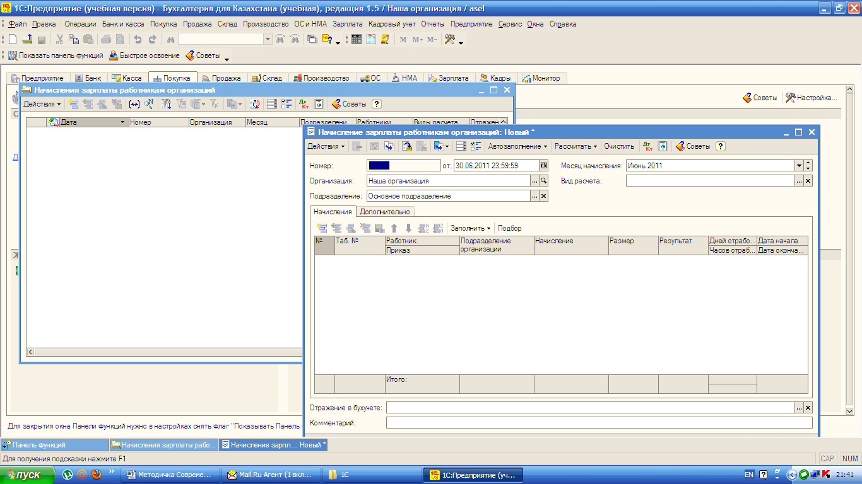

Рис. 1.16 Начисление зарплаты работникам организации

В разделе учета заработная плата осуществляется обработка исходных данных, введенных из первичных документов, обработка данных введенных других разделах учета, получение и проверка итоговых результатов, корректировка и передача в другие разделы учета, а также подготовка и печать все текущей отчетности по заработной плате.
Из других источников информации поступают: различные приказы, ведомости, справки, больничные листы, исполнительные листы и т.д. на основании этих документов вводится исходная информации и насчитываются различные суммы начислений и удержаний.
Поле занесения исходной информации производится расчет заработной платы. После можно получить предварительную отчетность: ведомости начислений и удержаний, своды. По этим отчетам проверяется правильность расчета заработной платы. Обнаруженные ошибки исправляются. Если в результате проверки ошибки необнаружены, распечатывается итоговая отчетность. После этого выполняется распределение по счетам.
На этом расчет заработной платы текущего месяца завершается. Нужно перевести НСИ в следующий период.

Литература

- Стандарты бухгалтерского учета, методические рекомендации, генеральный план счетов. Сборник документов., Алматы, «Раритет», 2002г. С 94-106
- Васючков Е.Ф., Гамоцкая Л.Е. Практическое пособие «Бухгалтерский учет с 1С:Бухгалтерией 6.0-7.7». Алматы, 2001г. С 456-489
- Умнов Э.А., Чистов Д.В. Бухгалтерский учет на персональной ЭВМ. Учебный практикум по ведению бухгалтерского учета в «1С: Бухгалтерии» Москва, 2005г. С 45-48

Контрольные вопросы

- Организация учета выработки и оплаты труда.
- Начисление заработной платы рабочим основного производства.
- Начисление заработной платы административно-управленческому персоналу

Тема 1.9 Операция по учету затрат на производство и выпуска готовой продукции

Цель лекции – изучить методику учета затрат на производство

- Учет себестоимости реализованных товаров (работ, услуг).
- Учет расходов по реализации товаров (работ, услуг).
- Учет расчетов с покупателями и заказчиками.
- Документация по учету товаров, доходов и расходов от реализации и прочей деятельности.

Журнал «Приход готовой продукции» -предназначен для регистрации фактов оприходования готовой продукции на соответствующий склад.
Запись журнала
Поле | Значение
Номер | Номер записи в журнале
Документ | Номер акта о выпуске готовой продукции (ГП)
Дата | Дата выполнения операции
Склад | Склад, на который оприходована готовая продукция
Объект калькуляции | Объект калькуляции

Операции
Наименование | Назначение
Актирование выпуска готовой продукции | Регистрация факта прихода на склад готовой продукции, отражение операции в учете и формирование акта о выпуске готовой продукции.
Просмотр акта | Просмотр и печать акта о выпуске готовой продукции.
Расход ТМЗ на готовую продукцию | Формирование и печать отчета о расходе ТМЗ на выпуск готовой продукции в разрезе изделий готовой продукции.
Сводный отчет по расходу ТМЗ | Формирование и печать сводного отчета о расходе ТМЗ на выпуск готовой продукции
Реестр
Архивирование
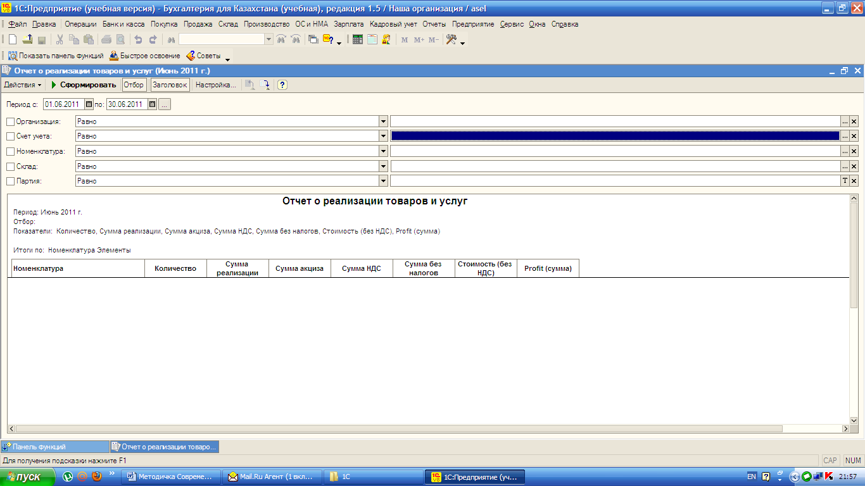

Рис. 1.17 Отче о реализации товаров услуг

Операция «Актирование выпуска готовой продукции»
- Выберите в списке пользователей участок «готовая продукция»
- Выберите в меню Операции – Приход готовой продукции
- Выберите операцию Актирование выпуска готовой продукции- откроется окно «Приход ГП»
- Веедте данные и нажмите Shift+F5, чтобы сформировать «Акт о выпуске готовой продукции».
- Напечатайте акт
- Нажмите F9, чтобы сохранить запись в журнале и отразить выпуск готовой продукции в учете.

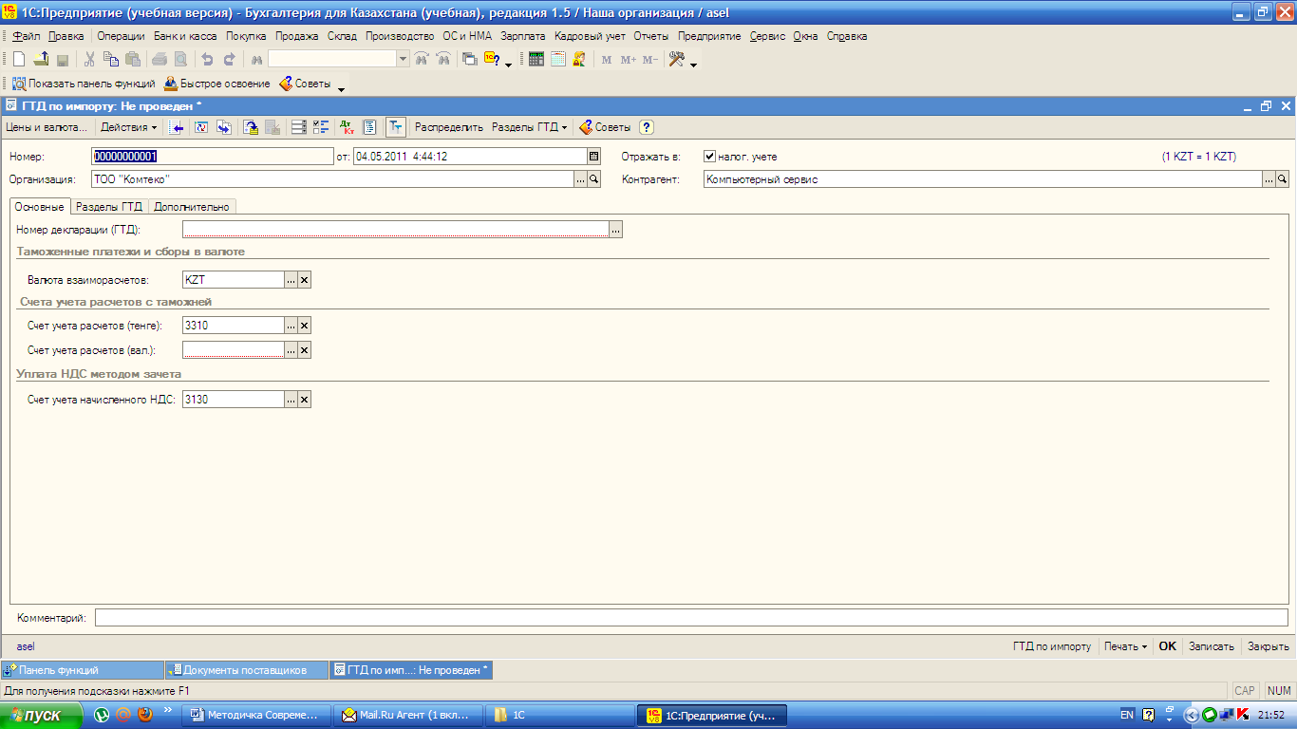

Рис. 1. 18 Актирование выпуска готовой продукции

Литература

- Ковбасюк М.Р., Соколовская З.Н., Беспалов В.И. С112-116
- Подольский В.И., Дик В.В. «Бухгалтерский учет на персональных ПЭВМ». Москва, 1996г. С 560-564
- Руководство пользователя по «1С: Бухгалтерия» Версия 6.0 Москва, 2001г Фирма «1С» С 123-138
- Руководство пользователя по «1С: Предприятия» Версия 7.7 Москва, 2001г Фирма «1С» С 14-19

Контрольные вопросы

- Учет отгрузки и реализации готовой продукции.
- Реализация работ и услуг. Плата за услуги, включаемые в стоимость товара.
- Учет товаров приобретенных.

Тема 1.10 Отчеты –справки

Цель лекции – изучить финансовую отчетность предприятия

- Баланс и приложения к балансу.
- Отчет о финансовых результатах и их использования.
- Справка к Отчету о финансовых результатах и их использования.

Завершающим этапом учетного процесса является финансовая отчетность. В ней нарастающим итогом отражаются показатели, характеризующие имущественное и финансовое положение предприятия, а также результат хозяйственной деятельности за отчетный период.
Финансовая отчетность, за исключением отчетности государственных учреждений, включает в себя:
- бухгалтерский баланс;
- отчет о доходах и расходах;
- отчет о движении денег;
- отчет об изменениях в собственном капитале;
- информацию об учетной политике и пояснительную записку.
Финансовая отчетность подписывается руководством и главным бухгалтером (бухгалтером) организации. Финансовая отчетность организаций, в которых бухгалтерский учет ведется специализированной бухгалтерской организацией или бухгалтером-специалистом, подписывается руководством организации, а также руководством специализированной бухгалтерской организации или бухгалтером-специалистом.
Отчетным периодом для годовой финансовой отчетности организации является календарный год, начиная с 1 января по 31 декабря. Первый год для вновь созданной организации начинается с даты приобретения статуса юридического лица по 31 декабря того же года.
Операции, имевшие место до регистрации организации или получения им статуса юридического лица, включаются в финансовую отчетность первого отчетного года.
Собственники имеют право устанавливать иную периодичность, но не реже одного раза в год, и определять сроки представления финансовой отчетности, но не позднее 30 апреля года, следующего за отчетным.
Бухгалтерский баланс отражает имеющиеся у организации активы, собственный капитал, обязательства.
В бухгалтерском балансе активы и обязательства классифицируются как долгосрочные и текущие.
Отчет о доходах и расходах характеризует финансовые результаты организации за отчетный период.
Основной целью отчета о движении денег является предоставление информации:
1) о поступлении и выбытии денег юридического лица в течение отчетного периода;
2) об операционной, инвестиционной и финансовой деятельности юридического лица за отчетный период.
Отчет о движении денег показывает основные каналы поступления и выбытия денег юридического лица.
Операционная деятельность - основная деятельность юридического лица по получению дохода и иная деятельность, не относящаяся к инвестиционной и финансовой.

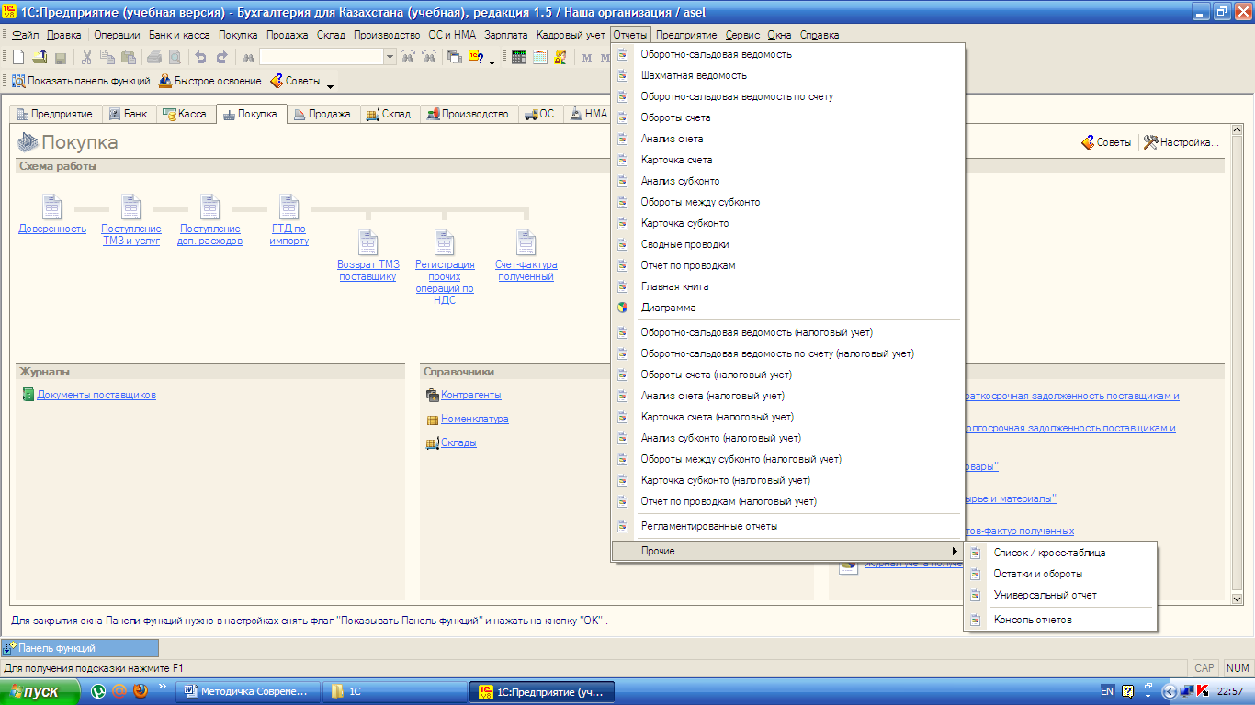
Рис. 1.19 Отчеты
Движение денег от операционной деятельности юридическое лицо раскрывает, используя прямой или косвенный методы:
1) прямой метод - это метод, по которому раскрываются основные виды денежных поступлений и выплат. Этот метод основан на изучении каждой денежной операции и определении, к какому виду деятельности она относится.
Прямой метод подразумевает корректировку каждой статьи отчета о доходах и расходах. В этом случае начинают с денежных поступлений от реализации продукции, из которых вычитают все денежные выплаты по приобретению товаров, текущим расходам, вознаграждениям за займ и выплатам в бюджет и т. д. В итоге выводят сумму состояния денег от операционной деятельности.
2) косвенный метод - метод, по которому чистый доход или убыток корректируется на изменения текущих активов и обязательств, неденежных операций, а также на доходы и убытки, являющиеся результатом инвестиционной и финансовой деятельности, в сравнении с предыдущим периодом.
Инвестиционная деятельность - приобретение и продажа долгосрочных активов, выдача и получение погашаемых займов.
Инвестиционная деятельность отражается в бухгалтерском балансе в разделе, включающем долгосрочные активы. К ней же относятся операции, воздействующие на финансовые инвестиции, которые отражаются в другом разделе бухгалтерского баланса - текущие активы. Инвестиционная деятельность находит отражение в отчете о доходах и расходах, когда там показываются доходы или расходы от продажи акций, основных средств и др.
Финансовая деятельность - деятельность юридического лица, результатом которой является изменение в размере и составе собственного капитала и заемных средств.
Отчет об изменениях в собственном капитале раскрывает информацию о произошедших в отчетном периоде структурных и количественных изменениях собственного капитала.
Отчет об изменениях в собственном капитале представляет собой таблицу, в которой:
по строкам раскрываются операции, вызвавшие изменения в собственном капитале;
по графам раскрываются классы собственного капитала.
В ячейках, находящихся на пересечении строк и граф, отражаются итоговые кредитовые и дебетовые обороты по каждой операции, приводящей к изменению соответствующего класса собственного капитала.

Литература

- Ковбасюк М.Р., Соколовская З.Н., Беспалов В.И. 196-207
- Подольский В.И., Дик В.В. «Бухгалтерский учет на персональных ПЭВМ». Москва, 1996г. С 456- 467
- Руководство пользователя по «1С: Бухгалтерия» Версия 6.0 Москва, 2001г Фирма «1С» С 123-133
- Руководство пользователя по «1С: Предприятия» Версия 7.7 Москва, 2001г Фирма «1С» С45-89

Контрольные вопросы

- Баланс и приложения к балансу.
- Отчет о финансовых результатах и их использования.
- Справка к Отчету о финансовых результатах и их использования.

2 Планы практических занятии

Тема 2.1 Вызов программы. Сведения об организации

Цель: установить программу 1С:Бухгалтерия выполнить заданную операцию по запуску программы.

1 Запуск программы
2 Ввод сведений об организации

Практическая работа № 1

Начните запуск программы 1С: Бухгалтерия.
Когда на экране появится окно Запуск 1С: Предприятия, выполните задания:
- проверьте установлен ли режим, необходимый для ведения учета.
- Определите адрес основной информационной базы.
- Измените название информационной базы «Типовая в работе (бухгалтерия)» на название своего предприятия – «Миф».
- Запустите программу, выполнив двойной шелчок по имени информационной базы «Миф», или выделите имя этой базы и нажмите кнопку «ОК».

Практическая работа № 2

- Заполните окно Сведения о фирме. Вкладка «Общие»: Дата регистрации: 8 января Название организации: ТОО «Миф»
Полное название: Товарищество с ограниченной ответственности «Миф».
Юридический адрес: 480057, г. Костанай, Абая, 32а.
Почтовый адрес: 480057, г. Костанай, а/я 56,
телефон 77-91-45.

2) Вкладка «Банковские счета», кнопка
«Добавить» и в диалоговом окне заполните:
Наименование: Основной Счет№: 23567775
Банк фирмы: ОАО Альфа Банк МФО: 190501578
Поставьте флажок Прямые расчеты

3) Нажмите кнопку «ОК» (остальные данные
будут введены позже).

Литература

- Журнал «Бухгалтер плюс компьютер», 2000-2002гг
- Документация по пакету «1С:Бухгалтерия».
- 1С: Бухгалтерия 8 для Казахстана / Москва Фирма «1С» 2009г.
- 1С: Бухгалтерия 8.1 для Казахстана / Москва Фирма «1С» 2009г.

Тема 2.2 Учет поступления и организация аналитического учета основных средств

Цель: изучить методику ведения журнала операций, проводок по основным средствам. Виды и способы отбора информации в журналах. Типовые операции, их назначение, способы определения правил формирования реквизитов бухгалтерских проводок.

1 Поступления оборудования, объектов строительства, принятие к учету основных средств
2 Перемещение основных средств

Практическая работа № 3

- Вкладка «ОС и НМА» - «Объекты строительства»
Принятие к учету ОС Приобритение основные средства.
Номер:
Организация:
Значек основные средства
Заполнение таблицы

2) Нажмите кнопку «ОК» (остальные данные
будут введены позже).

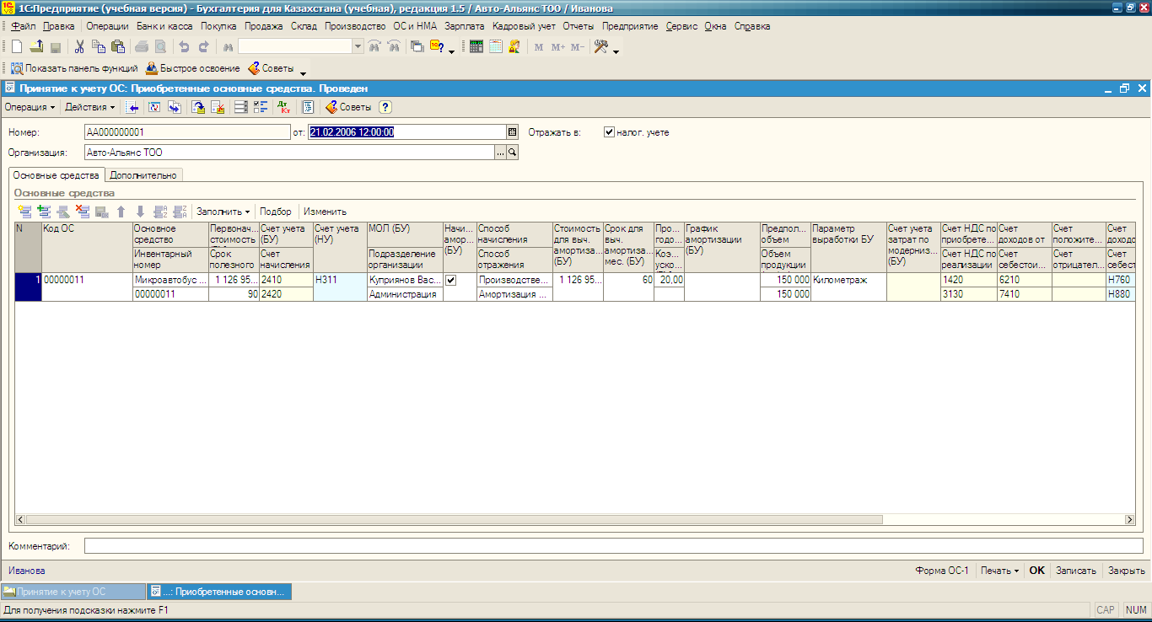

2.1 Перемещение основных средств

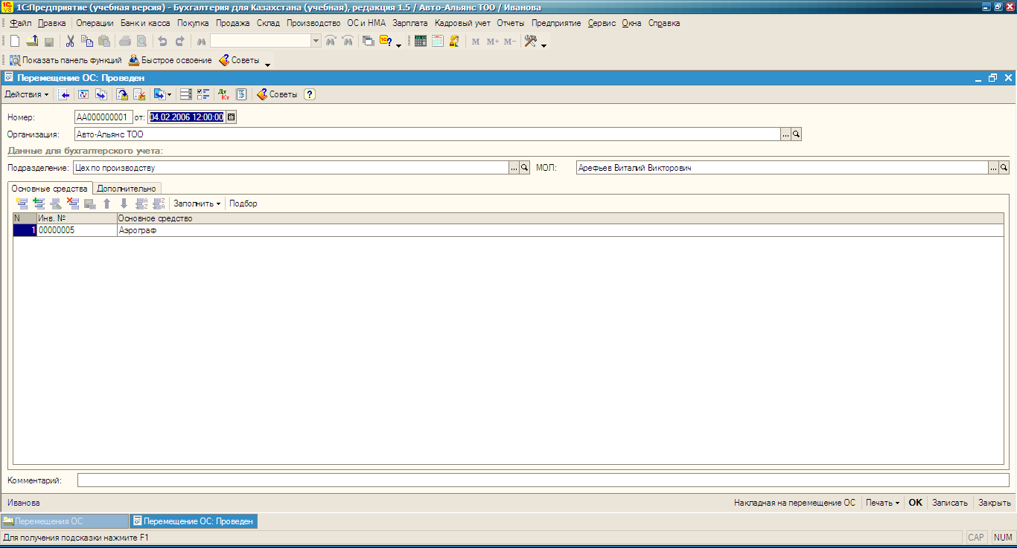

Рис. 2.2 Перемещение основных средств

Тема 2.3 Учет наличия и движения нематериальных активов

Цель: изучить операций учет нематериальных активов
План:
- Учет наличия и движения нематериальных активов.
- Учет амортизации нематериальных активов.
- Документация по учету движения нематериальных активов
Литература: 3, стр. 245-263; 10, 82-104
Контрольные вопросы:

- Учет наличия и движения нематериальных активов.
- Учет амортизации нематериальных активов.
- Документация по учету движения нематериальных активов.

Тема 2.4 Документация по учету движения товарно-материальных запасов

Цель лекции – изучить методику учета товарно- материальных запасов.

Практическая работа № 5
1) Вкладка «Покупка» «Продажа» «Склад»
Поступление ТМЗ и услуг
Номер:
Организация:
Контрагент:
Договор:
Нематериальные активы:
Счета учета расчетов: Дт Кт
Заполнение таблицы
Нажмите кнопку «ОК»

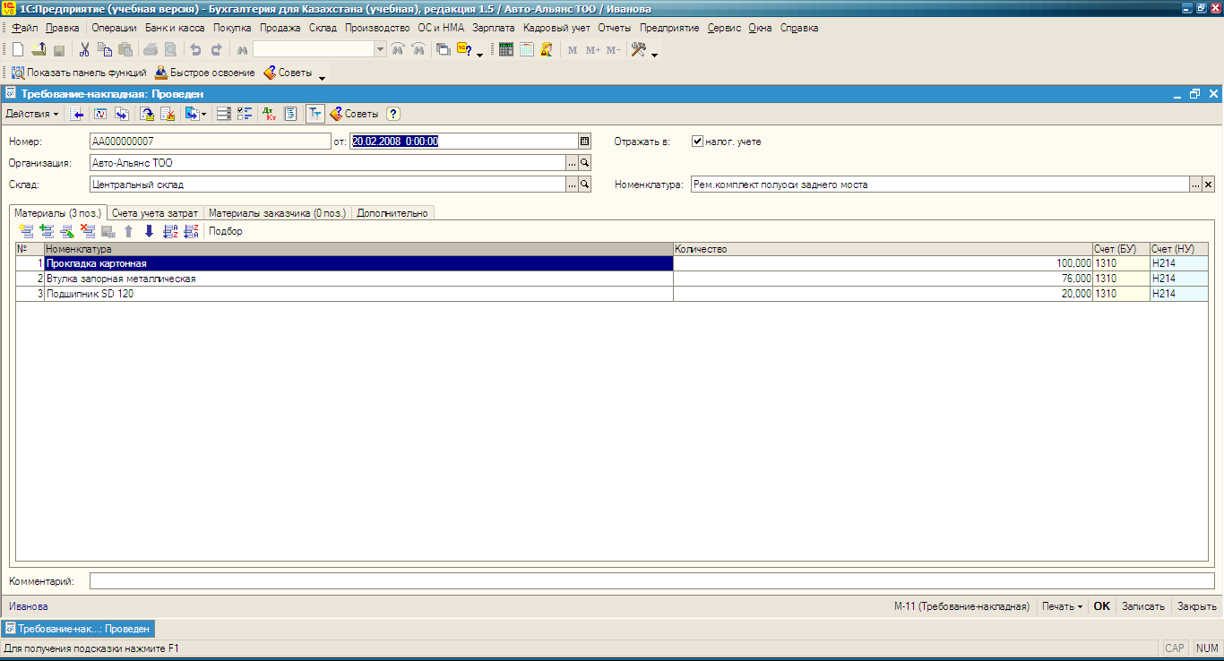

Рис. 2.3 Поступление ТМЗ и услуг

Литература

- Журнал «Бухгалтер плюс компьютер», 2000-2002гг
- Документация по пакету «1С:Бухгалтерия».
- 1С: Бухгалтерия 8 для Казахстана / Москва Фирма «1С» 2009г.
- 1С: Бухгалтерия 8.1 для Казахстана / Москва Фирма «1С» 2009г.

Тема 2.5 Документация по учету денежных средств

Цель лекции - изучить методику ведения учета денежных средств на предприятии.

1 Приходный кассовый ордер
2 Расходный кассовый ордер

Практическая работа № 6
- Вкладка «Банки и касса»
Номер:
Организация:
Касса:
Сумма:
Счет кассы:
Контрагент:
Договор:
Счета учета расчетов: Дт Кт
Заполнение таблицы
Нажмите кнопку «ОК»
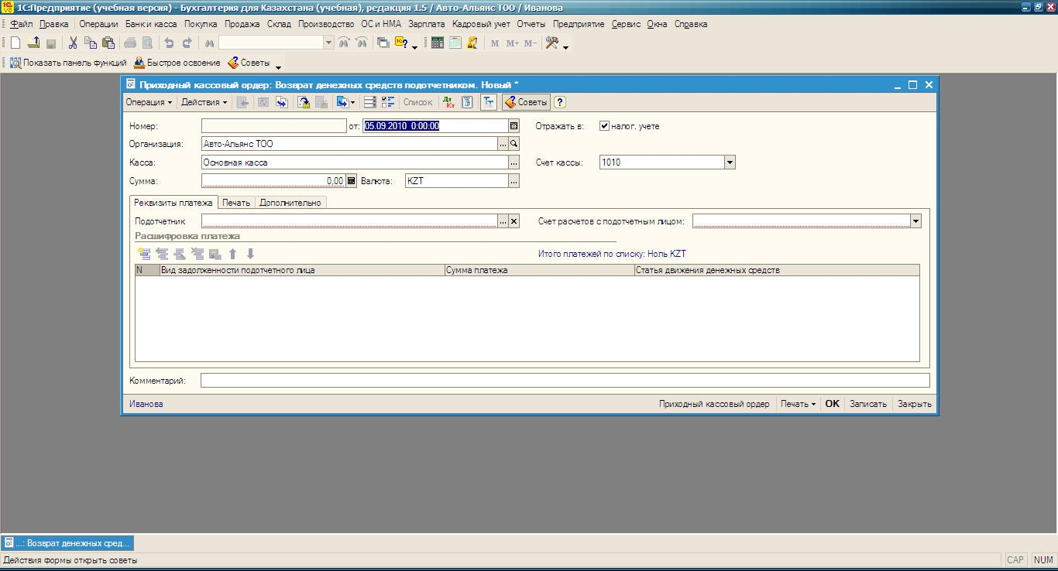

Рис. 2.4 Приходный кассовый ордер

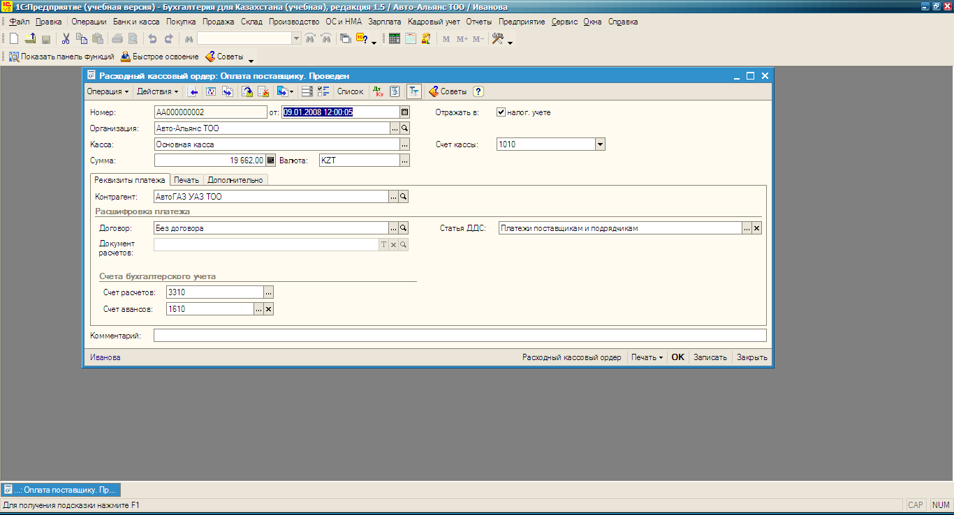

Рис. 2. 5 Расходный кассовый ордер

Тема 2.6 Документация по учету дебиторской задолженности

Цель лекции – изучить операции по учету дебиторской задолженности.

Практическая работа № 7
Вкладка «Банки и касса» - Авансовый отчет
Номер:
Организация:
Физ. лицо:
Счета учета расчетов: Дт Кт
Заполнение таблицы
Нажмите кнопку «ОК»

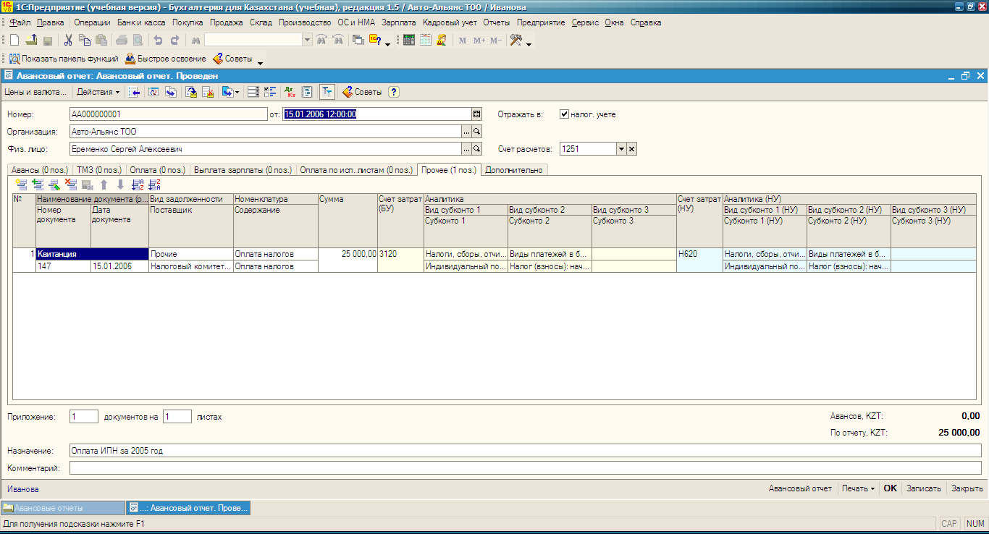

Рис.2.6 Авансовый отчет

Литература

- Журнал «Бухгалтер плюс компьютер», 2000-2002гг
- Документация по пакету «1С:Бухгалтерия».
- 1С: Бухгалтерия 8 для Казахстана / Москва Фирма «1С» 2009г.
- 1С: Бухгалтерия 8.1 для Казахстана / Москва Фирма «1С» 2009г.

Тема 2.7 Учет кредитов банков. Учет прочих кредитных операций

Практическая работа № 8

Вкладка «Банки и касса» - Платежное поручение
Счет учета:
Номер:
Организация:
Плательщик:
Договор:
Ставка НДС:
Счета учета расчетов: Дт Кт
Заполнение таблицы
Нажмите кнопку «ОК»

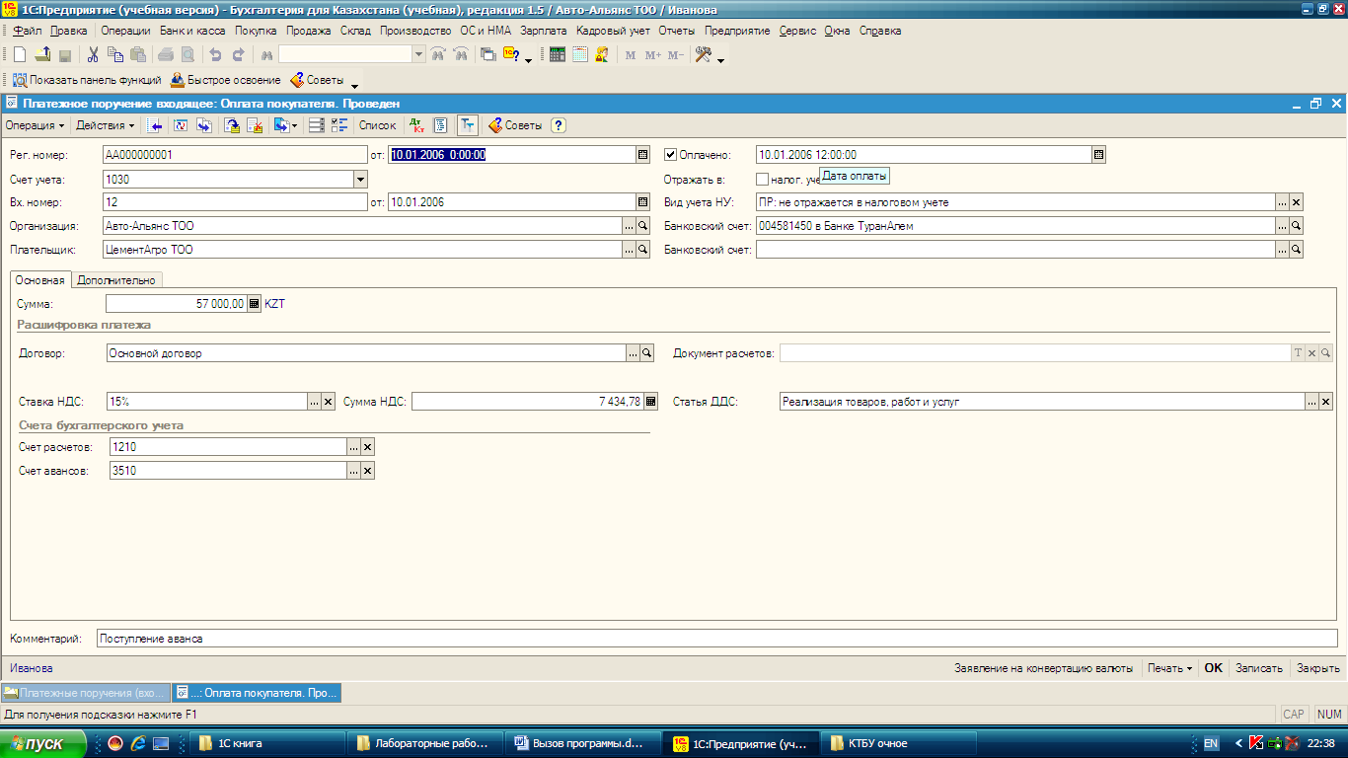

Рис.2.7 Платежное поручение

Литература
- Журнал «Бухгалтер плюс компьютер», 2000-2002гг
- Документация по пакету «1С:Бухгалтерия».
- 1С: Бухгалтерия 8 для Казахстана / Москва Фирма «1С» 2009г.
- 1С: Бухгалтерия 8.1 для Казахстана / Москва Фирма «1С» 2009г.

Тема 2.8 Организация учета выработки и оплаты труда

Цель лекции – изучить методику учета заработной платы.

1 Кадровый учет
2 Зарплата

Практическая работа № 9

Вкладка «Кадровый учет»; «Зарплата»;
Организация:
Работники:
Начисления:
Вид занятости:
Заполнение таблицы
Нажмите кнопку «ОК»

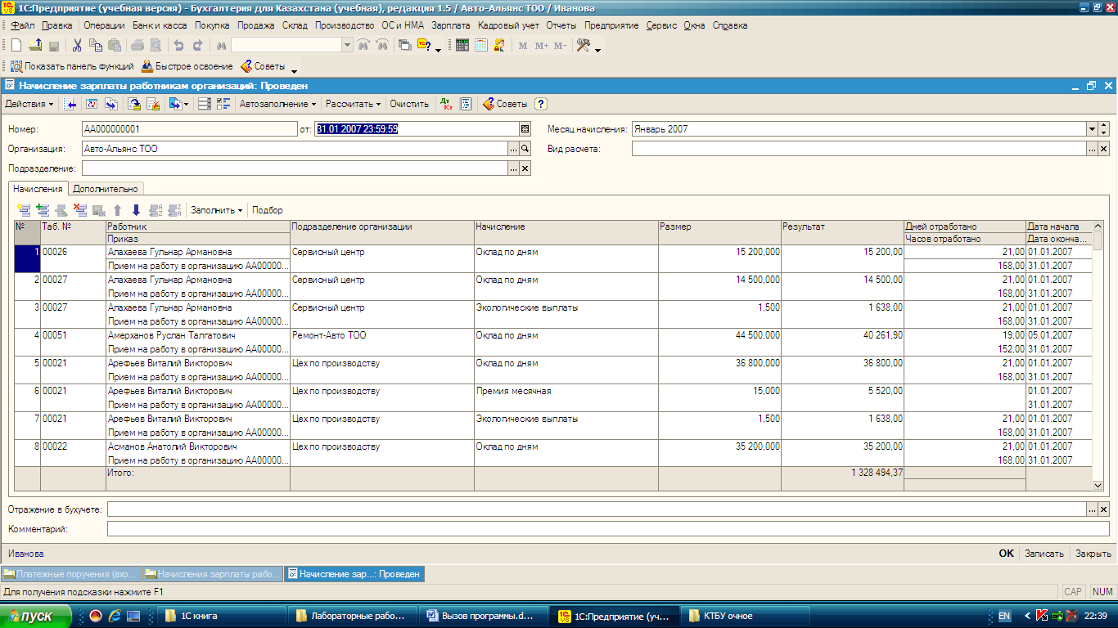

Рис. 2.8 Зарплата

Литература

- Журнал «Бухгалтер плюс компьютер», 2000-2002гг
- Документация по пакету «1С:Бухгалтерия».
- 1С: Бухгалтерия 8 для Казахстана / Москва Фирма «1С» 2009г.
- 1С: Бухгалтерия 8.1 для Казахстана / Москва Фирма «1С» 2009г.

Тема 2.9 Учет отгрузки и реализации готовой продукции

Цель лекции – изучить методику учета затрат на производство
Практическая работа № 10

Вкладка «Банки и касса» - Платежное поручение
Счет учета:
Номер:
Организация:
Плательщик:
Договор:
Ставка НДС:
Счета учета расчетов: Дт Кт
Заполнение таблицы
Нажмите кнопку «ОК»

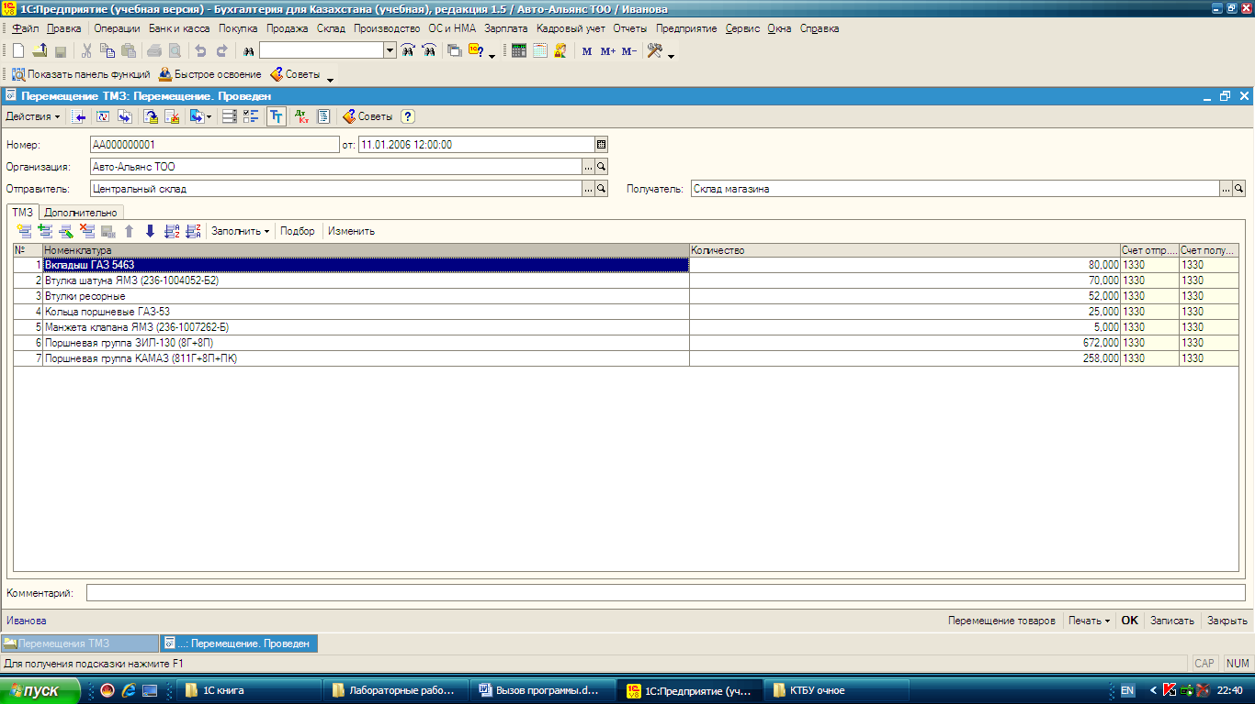

Рис. 2.9 Платежное поручение

Литература

- Журнал «Бухгалтер плюс компьютер», 2000-2002гг
- Документация по пакету «1С:Бухгалтерия».
- 1С: Бухгалтерия 8 для Казахстана / Москва Фирма «1С» 2009г.
- 1С: Бухгалтерия 8.1 для Казахстана / Москва Фирма «1С» 2009г.

Тема 2.10 Баланс и приложения к балансу

Цель лекции – изучить финансовую отчетность предприятия

Практическая работа № 11

Вкладка «Операции» - Операции (Бухгалтерский и налоговый учет)
Заполнение таблицы
Нажмите кнопку «ОК»

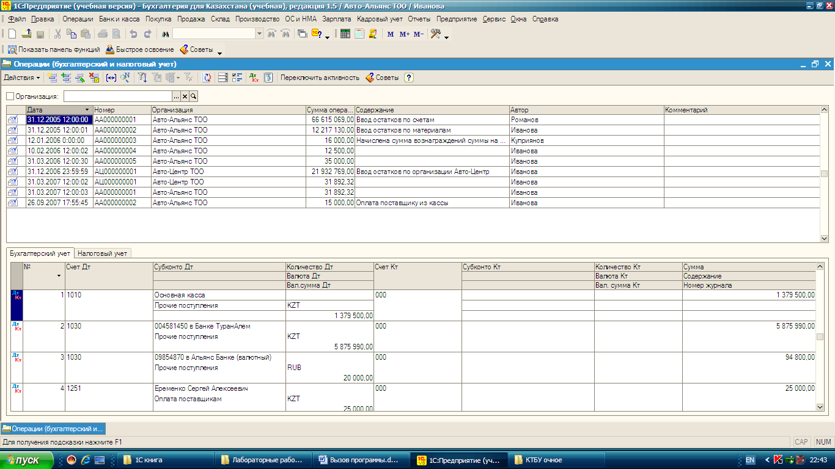

Рис. 2.10 Бухгалтерский и налоговый учет

Литература

- Журнал «Бухгалтер плюс компьютер», 2000-2002гг
- Документация по пакету «1С:Бухгалтерия».
- 1С: Бухгалтерия 8 для Казахстана / Москва Фирма «1С» 2009г.
- 1С: Бухгалтерия 8.1 для Казахстана / Москва Фирма «1С» 2009г.

Перечень контрольных вопросов

- Общие принципы и возможности программы 1С: Бухгалтерия.
- Сведения об организации в 1С: Бухгалтерия.
- Добавление группы в 1С: Бухгалтерия.
- Список валюты в 1С: Бухгалтерия.
- Назначение журнала операций.
- Назначение журнала проводки.
- Ввод начального салъдо по счетам.
- Исправление оборотно-сальдовой ведомости.
- Типовые операции в 1С: Бухгалтерия.
- Основные сведения о документах и расчетах.
- Виды журналов документов.
- Создание печатной формы документа. Сохранение документа. Проведение документа.
- Сводные проводки. Шахматка. Карточка субконто.
- Оборотно-сальдовая ведомость по счету. Анализ счета по субконто.
- Обороты счета (главная книга). Анализ счета по датам.
- Анализ счета. Оборотно-сальдовая ведомость по субконто.
- Карточка счета. Журнал-ордера и ведомости по счетам.
- Анализ субконто. Оборотно-сальдовая ведомость.
- Калькулятор и память. Работа с буфером обмена. Табло.
- Календарь.Окно сообщений. Панели инструментов.
- Учет поступления и организация аналитического учета основных средств. Приобретение основных средств.
- Учет амортизации и износа основных средств.
- Выбытие основных средств.
- Учет наличия и движения нематериальных активов.
- Учет амортизации нематериальных активов. Документация по учету движения нематериальных активов.
- Поступление материалов: поступление материала по ранее акцептованному, но неоплаченному счету;
- Поступление материала по ранее акцептованным, и оплаченным счетам; акцепт счета поставщика;
- Оплата и доставка материальных ценностей;
- Поступление ценностей по предоплате; поступление материала по неоплаченному счету.
- Отпуск материалов: отпуск материалов в производство;
- Отпуск материалов на общепроизводственные расходы, отпуск в производство прочих материалов.
- Документация по учету движения материальных запасов
- Учет наличности в кассе.
- Учет наличности на расчетном счете.
- Учет наличности на валютном счете.
- Документация по учету денежных средств.
- Налог на добавленную стоимость к возмещению.
- Задолженность работников и других лиц.
- Прочая дебиторская задолженность.
- Учет расчетов по авансам выданным.
- Учет операций между связанными сторонами.
- Документация по учету дебиторской задолженности.
- Учет кредитов банков.
- Учет прочих кредитных операций.
- Учет расходов по подоходному налогу.
- Расчеты по внебюджетным платежам.
- Учет расчетов по авансам полученным.
- Учет расчетов с поставщиками и подрядчиками.
- Учет доходов будущих периодов
- Организация учета выработки и оплаты труда.
- Начисление заработной платы рабочим основного производства.
- Начисление заработной платы административно-управленческому персоналу
- Учет отгрузки и реализации готовой продукции.
- Реализация работ и услуг. Плата за услуги, включаемые в стоимость товара.
- Учет товаров приобретенных.
- Учет себестоимости реализованных товаров (работ, услуг).
- Учет расходов по реализации товаров (работ, услуг).
- Учет расчетов с покупателями и заказчиками.
- Документация по учету товаров, доходов и расходов от реализации и прочей деятельности.
- Баланс и приложения к балансу.
- Отчет о финансовых результатах и их использования.
- Справка к Отчету о финансовых результатах и их использования.
- Вызов программы. Использование меню. Работа с окнами.
- Горячие клавиши. Получение помощи. Диалоговые запросы.
- Работа со списками: просмотр списков; корректировка элемента списка; вставка нового элемента списка; удаление (пометка на удаление) записи; отмена отметки на удаление записи из списка..
- План счетов: организация аналитического, синтетического, валютного и количественного учета: активность и пассивность счета; забалансовый счет.
- Добавление группы: история изменений значения; поиск элемента или группы в дереве; перенос элемента из группы в группу.
- Справочник корректных проводок: настройка параметров системы; проверять проводки при записи операции.
- Список валюты: история значения, история валюты
- Назначение журнала операций. Проводки и документы.
- Формат журнала операций. Просмотр и печать журнала операций. Сортировка проводок. Быстрый поиск в журнале операций.
- Корректировка журнала операций: ввод новых проводок; копирование проводок; корректировка проводок; удаление проводок.
- Установка параметров журнала операций. Проверка корректности проводок. Ввод входящих остатков. Проверка правильности остатков.
- Основные возможности. Список типовых операций. Ввод типовых операций: формат бланка запроса; заполнение бланка запроса; создание выходного документа; ввод типовых операций с копированием.
- Основные сведения о документах и расчетах. Ввод документов и расчетов: ввод нового документа или расчета; корректировка имеющегося документа или расчета; ввод реквизитов документа; создание выходного документа.
- Просмотр и поиск документов в журнале операций. Корректировка, копирование и удаление документов.
- Сводные проводки: Шахматка. Оборотно–сальдовая ведомость.
- Оборотно–сальдовая ведомостьпо счету. Оборотно–сальдовая ведомость по субконто.
- Обороты счета (главная книга). Журнал – ордера и ведомости по счетам.
- Анализ счета. Анализ счета по субконто. Анализ счета по датам Карточка счета.
- Анализ субконто. Карточка субконто Обороты между субконто.
- Установка параметров журнала операций
- Учет поступления и организация аналитического учета основных средств.
- Ввод операции в журнал операции через режим «Документы и расчеты».
- Приобретение основных средств. Выбытие основных средств.
- Учет наличия и движения нематериальных активов.
- Учет амортизации нематериальных активов.
- Оплата и доставка материальных ценностей.
- Отпуск материалов: отпуск материалов в производство.
- Документация по учету движения материальных запасов
- Учет наличности в кассе.
- Учет наличности на расчетном счете.
- Учет наличности на валютном счете.
- Документация по учету денежных средств.
- Налог на добавленную стоимость к возмещению.
- Задолженность работников и других лиц.
- Документация по учету дебиторской задолженности.
- Учет кредитов банков.
- Учет расходов по подоходному налогу.
- Учет расчетов с поставщиками и подрядчиками.
- Организация учета выработки и оплаты труда.
- Начисление заработной платы рабочим основного производства.
- Учет отгрузки и реализации готовой продукции.
- Учет расходов по реализации товаров (работ, услуг).
- Учет расчетов с покупателями и заказчиками.
- Баланс и приложения к балансу.
- Отчет о финансовых результатах и их использования.
- Справка к Отчету о финансовых результатах и их использования.

Тесты

1. Константы представляют собой …
А) объект программы, имеющий постоянное значение
В) объекты программы для хранения постоянной и условно-постоянной информации
С) объекты программы, предназначенные для описания структуры хранения постоянных наборов значений, не изменяемых в процессе работы
Д) объекты программы, с помощью которых в базе данных регистрируется информация о фактической хозяйственной деятельности предприятия
Е) объекты конфигурации, предназначенные для хранения информации, развернутой по комбинации измерений.

2. В какой срок работник организации обязан предъявить в бухгалтерию авансовый отчет?
А) не позднее трех рабочих дней по истечению срока, на который были выданы денежные средства, или со дня возвращения из командировки
В) не позднее пяти рабочих дней по истечению срока, на который были выданы денежные средства, или со дня возвращения из командировки
С) не позднее десяти рабочих дней по истечению срока, на который были выданы денежные средства, или со дня возвращения из командировки
Д) не позднее шести рабочих дней по истечению срока, на который были выданы денежные средства, или со дня возвращения из командировки
Е) не позднее семи рабочих дней по истечению срока, на который были выданы денежные средства, или со дня возвращения из командировки

3. Каким документом оформляется выдача из кассы наличных денежных средств подоотчетнику?
А) расходный кассовый ордер
В) приходный кассовый ордер
С) счет-фактура
Д) авансовый отчет
Е) платежное поручение

4. Каким документом оформляется возврат неиспользованной суммы, полученных сотрудником на хозяйственные нужды или на командировочные расходы?
А) приходный кассовый ордер
В) расходный кассовый ордер
С) счет-фактура
Д) авансовый отчет
Е) платежное поручение

5. Каким документом оформляется перечисление денежных средств на карт счет с банковского счета организации?
А) платежное поручение
В) приходный кассовый ордер
С) счет-фактура
Д) авансовый отчет
Е) расходный кассовый ордер

6. Основанием для хозяйственной операции является …
А) документ
В) статья
С) проводка
Д) отчет
Е) хозяйственная операция

7. Какие документы входят в состав стандартных отчетов?
А) все перечисленные
В) оборотно-сальдовая ведомость
С) Главная книга
Д) шахматная ведомость
Е) карточка субконто

8. Произвольные отчеты включают в себя …
А) все перечисленные
В) кассовая книга
С) книга доверенностей
Д) банковская выписка
Е) акт сверки

9. Какие документы входят в состав регламентированных отчетов?
А) все перечисленные
В) декларация по соц. налогу
С) декларация по НДС
Д) декларация по налогу на имущество
Е) бухгалтерский баланс

10. Какую информацию содержит оборотно-сальдовая ведомость?
А) состояние и движение денежных средств в стоимостном выражении
В) разбиение остатков и оборотов по конкретным объектам аналитического учета
С) показываются остатки на начало и конец периода, обороты за период и остатки после каждой проводки
Д) итоговые суммы корреспонденций данного счета с другими счетами за указанный период, а также остатки по счету на начало и на конец периода в разрезе объектов аналитического учета
Е) вывод оборотов и остатков счета за каждый месяц

11. Где регистрируются все поступления и выдачи наличных денег организации?
А) кассовой книге
В) главной книге
С) приходный кассовый ордер
Д) расходный кассовый ордер
Е) счет-фактура

12. Основным документом, регламентирующим порядок учета поступлений ТМЦ, является
А) приходная накладная
В) приходный кассовый ордер;
С) расходный кассовый ордер
Д) счет-фактура
Е) авансовый отчет

13. Способ бухгалтерского учета, при помощи которого сопоставляются и группируются учетные данные в средствах субъекта с их фактическим наличием с целью обеспечения соответствия этих показателей?
А) инвентаризация
В) реализация
С) поступление
Д) возврат
Е) списание

14. Каким документом осуществляются операции по списанию административных и производственных затрат в конфигурации?
А) списание затрат
В) счет-фактура
С) прием на работу
Д) поступление НМА
Е) реализация ТМЗ

15 Для отражения опираций по списанию денежных средств с расчетного счета организации предназначен документ:
А)платежное поручение исходящее.
B)платежное поручение исходящее
C)платежный ордер (поступление денежных средств)
D)выписка банка
Е) А и В

16 Назовите виды платежного поручения исходящие:
А)оплата поставщику,возврат денежных средств покупателю, расчеты по кредитам и займам с контрагентами, перечисление налога, перевод на другой счет организации, прочие расчеты с контрагентами.
B)оплата поставщику, перечисление налога, прочие расчеты с контрагентами
C)возврат денежных средств покупателю,перечисление налога
D)перевод на другой счет организации, прочие расчеты с контрагентами
Е)прочие поступления безналичных денежных средств,прочие расчеты с контрагентами

17 Операция "Оплата структурному подразделению"выбирается в том случа, если:
A)с расчетного счета перечисляются денежные средства структурному подразделению (филиалу организации).
B)c расчетногосчета можно выполнить зачисление денежных средств на карт. счета подочетным лицам
С)суммы налога на добавленную стоимость зачитываемого в отчетном налоговом периоде
D)остаток непогашенной суммы налога автоматически рассчитывается на закладке
E)нет верного ответа

18 Операция "Перечисление по исполнительным листам"выбирается, если:
A)с расчетного счета организации перечисляются осуммы, удержанные по исполнительным листам.
B)с расчетного счета перечисляются денежные средства структурному подразделению (филиалу организации)
C)c расчетногосчета можно выполнить зачисление денежных средств на карт. счета подочетным лицам
D)суммы налога на добавленную стоимость зачитываемого в отчетном налоговом периоде
E)нет верного ответа

19 Поле "Оплачено" заполняется в том случае, если:
A)платежное поручение банком выполнено и указывается дата оплаты документа.
B)суммы налога на добавленную стоимость зачитываемого в отчетном налоговом периоде
C)c расчетного счета можно выполнить зачисление денежных средств на карт. счета подочетным лицам
D)с расчетного счета перечисляются денежные средства структурному подразделению (филиалу организации)
E)нет верного ответа

20 Для того, чтобы получить печатную форму списка на перечисление, необходимо нажать на кнопку
A)печать.
B)оплачено
C)сформировать файлы
D)записать
E)закрыть

21 Остаток непогашенной суммы налога автоматически рассчитывается на закладке:
A)перечисление НДС с измененным сроком уплаты.
B)платежное поручение банком выполнено и указывается дата оплаты документа
C)c расчетного счета можно выполнить зачисление денежных средств на карт. счета подочетным лицам
D)с расчетного счета перечисляются денежные средства структурному подразделению (филиалу организации)
E)нет верного ответа

22 Расчет предназначен для-
A)выполнения сложных переодических расчетов (заработной платы и кадры).
B)учета наличии и движение средств
C)введение учета на основе бухгалтерских операций
D) ответ A,B
E)нет верного ответа

23 План счетов служит для того, чтобы хозяйственные операции отображались
A)в налоговом учете (по налогу на прибль).
B)финансовый учет
C)управленческий учет
D)аналитический учет
E)нет правельного ответа

- объекты программы, с помощью которых в базе данных регистрируются информация о фактической хозяйственной деятельности
А) Документы
В) Справочники
С) перечисления
Д) константы
Е) Все перечисленные

- писание применяемых принципов, методов, процедур и правил, принятые компанией для подготовки и предоставления финансовой отчетности
А) Учетная политика
В) Финансовая политика
С) Налоговая политика
Д) Международная политика
Е) нет правильного ответа

- При вводе новой записи об учетной политике налогового учета на закладке «Основная» в поле «Период» указывается:
А) дата на начало периода
В) дата на конец периода
С) дата на момент заполнения записи
Д) все перечисленные
Е) нет правильного ответа

- В данном регистре указываются признаки, будет ли организация выступать в качестве налогоплательщика налога на добавленную стоимость, плательщиком акциза и налога на прибыль:
А) Учетная политика (налоговый учет)
В) Учетная политика
С) Налоговая политика
Д) Финансовая политика
Е) все перечисленное

- На закладке «НДС» указывается:
А) налоговый период
В) дата периода
С) срок периода
Д) все перечисленное
Е) нет правильного ответа
- В каком регистре имеется возможность вести учет движения персонала, включая учет работников по основному месту работы и по совместительству, при этом внутреннее совместительство поддерживается опционально:
А) Учетная политика (по персоналу)
В) Учетная политика (налоговый учет)
С) учетная политика (бухгалтерский учет)
Д) Налоговая политика
Е) все перечисленное

- В этом регистре перечисляются все счета, переоценка которых, будет выполняться согласно установленному способу признания:
А) Счета с особым порядком переоценки
В) Способы отражения курсовой разницы
С) Настройка параметров учета
Д) все перечисленное
Е) нет правильного ответа

- В данном регистре хранится информация о счетах бухгалтерского, налогового учета, объектов аналитического учета, для отражения дохода и расходов по курсовой разницы по бухгалтерскому и налоговому учету:
А) Способы отражения курсовой разницы
В) Счета с особым порядком переоценки
С) Настройка параметров учета
Д) все перечисленное
Е) нет правильного ответа

- При установке этого признака, на счетах учета расчетов с контрагентами добавляется еще один аналитический разрез – субконто «Документы расчетов с контрагентами»
А) Вести расчеты по документам
В) Вести суммовой учет по складам
С) Настройка параметров
Д) все перечисленное
Е) нет правильного ответа

- В конфигурации предусмотрены следующие способы расчета суммы себестоимости ТМЗ:
А) все перечисленное
В) По средней
С) ФИФО
Д) ЛИФО
Е) нет правильного ответа
34 Способ бухгалтерского учета, при помощи которого сопоставляются и группируются учетные данные в средствах субъекта с их фактическим наличием с целью обеспечения соответствия этих показателей?
А) инвентаризация
В) реализация
С) поступление
Д) возврат
Е) списание

35. Касса, которая будет устанавливаться по умолчанию при создании новых кассовых документов:
А) основная касса.
В) валютная касса
С) расчетная касса
Д) операционная касса
Е) нет правильного ответа

36. Каким документом оформляется возврат неиспользованной суммы, полученных сотрудником на хозяйственные нужды или на командировочные расходы?
А) приходный кассовый ордер
В) расходный кассовый ордер
С) счет-фактура
Д) авансовый отчет
Е) платежное поручение

37. Произвольные отчеты включают в себя …
А) все перечисленные
В) кассовая книга
С) книга доверенностей
Д) банковская выписка
Е) акт сверки

38. Каким документом оформляется выдача из кассы наличных денежных средств подоотчетнику?
А) расходный кассовый ордер
В) приходный кассовый ордер
С) счет-фактура
Д) авансовый отчет
Е) платежное поручение

39. Константы представляют собой …
А) объект программы, имеющий постоянное значение
В) объекты программы для хранения постоянной и условно-постоянной информации
С) объекты программы, предназначенные для описания структуры хранения постоянных наборов значений, не изменяемых в процессе работы
Д) объекты программы, с помощью которых в базе данных регистрируется информация о фактической хозяйственной деятельности предприятия
Е) объекты конфигурации, предназначенные для хранения информации, развернутой по комбинации измерений.

40. Каким документом оформляется перечисление денежных средств на карт счет с банковского счета организации?
А) платежное поручение
В) приходный кассовый ордер
С) счет-фактура
Д) авансовый отчет
Е) расходный кассовый ордер

41. Какие документы входят в состав регламентированных отчетов?
А ) все перечисленные
В) декларация по соц. налогу
С) декларация по НДС
Д) декларация по налогу на имущество
Е) бухгалтерский баланс

42. Какие документы входят в состав стандартных отчетов?
А) все перечисленные
В) оборотно-сальдовая ведомость
С) Главная книга
Д) шахматная ведомость
Е) карточка субконто

10. Каким документом осуществляются операции по списанию административных и производственных затрат в конфигурации?
А) списание затрат
В) счет-фактура
С) прием на работу
Д) поступление НМА
Е) реализация ТМЗ

43. Основанием для хозяйственной операции является …
А) документ
В) статья
С) проводка
Д) отчет
Е) хозяйственная операция

44. Какую информацию содержит оборотно-сальдовая ведомость?
А) состояние и движение денежных средств в стоимостном выражении
В) разбиение остатков и оборотов по конкретным объектам аналитического учета
С) показываются остатки на начало и конец периода, обороты за период и остатки после каждой проводки
Д) итоговые суммы корреспонденций данного счета с другими счетами за указанный период, а также остатки по счету на начало и на конец периода в разрезе объектов аналитического учета
Е) вывод оборотов и остатков счета за каждый месяц

45. Где регистрируются все поступления и выдачи наличных денег организации?
А) кассовой книге
В) главной книге
С) приходный кассовый ордер
Д) расходный кассовый ордер
Е) счет-фактура

46. Основным документом, регламентирующим порядок учета поступлений ТМЦ, является
А) приходная накладная
В) приходный кассовый ордер;
С) расходный кассовый ордер
Д) счет-фактура
Е) авансовый отчет

47. Валюта по умолчанию по договорам с контрагентами, которые вводятся данным пользователем
А) основная валюта взаиморасчетов.
В) основная организация
С) А В
Д) нет правильного ответа
Е) все ответы верны

48. Каким документом осуществляются операции по списанию административных и производственных затрат в конфигурации?
А) списание затрат
В) счет-фактура
С) прием на работу
Д) поступление НМА
Е) реализация ТМЗ

49. В какой срок работник организации обязан предъявить в бухгалтерию авансовый отчет?
А) не позднее трех рабочих дней по истечению срока, на который были выданы денежные средства, или со дня возвращения из командировки
В) не позднее пяти рабочих дней по истечению срока, на который были выданы денежные средства, или со дня возвращения из командировки
С) не позднее десяти рабочих дней по истечению срока, на который были выданы денежные средства, или со дня возвращения из командировки
Д) не позднее шести рабочих дней по истечению срока, на который были выданы денежные средства, или со дня возвращения из командировки
Е) не позднее семи рабочих дней по истечению срока, на который были выданы денежные средства, или со дня возвращения из командировки

- На основе каких компонетов создаются все программы?
А) «Бухгалтерский учет», «Оперативный учет», «Расчет».
B) «Расчет», «Бухгалтерский учет»
C) «Бухгалтерский учет», «Оперативный учет»
D) «Оперативный учет», «Расчет»
E) нет правилного ответа
- При запуске система 1с:Предприятия появляется...
А) диалоговая форма.
B) интефейс
C) конфигурация
D) все ответы верны
E) нет правильного ответа

- Сколько способ расчета суммы в себестоимости ТМЗ предусмотрено в конфигурации?
А) 3.
B) 22
C) 12
D) 10
E) 16

- Какие способы расчета суммы себестоимости ТМЗ предусмотрено в конфигурации?
A) По средней, ФИФО, ЛИФО.
B) ФИФО, ЛИФО
C) По средней, ФИФО
D) По средней, ЛИФО
E) Нет верного ответа

- Кнопка К1 это?
А) Кнопка вызова списка значений.
B) Кнопка вызова встроенного календаря
C) Кнопка вызова встроенного калькулятора
D) Кнопка выбора элемента справочника
E) Кнопка удаления элемента справочника

- Какие характеристики имеет счет или синтетический счет?
А) Забалансовый, Валютный, Количественный, Запретить использовать в проводках.
B) Забалансовый, Валютный
C) Валютный, Количественный
D) Количественный, Запретить использовать в проводках
E) нет верного ответа

- Указывает дату совершения хозяйственных операций
А) Дата.
B) Дебет
C) Кредит
D) Сумма
E) Краткое содержание

- Клавиша «Tab»
А) используется для перемещения вперед по элементам формы документа
B) позволяет перемещаться по элементам формы в обратном направлении.
C) позволяет завершить ввод очередного реквизита
D) элемент формы предназначен для выбора значения из представленного списка значений
E) элемент формы предназначен для выполнения некоторых действий.

- С помощью какого документа отражается поступление денежных средств в кассу
А) Приходный кассовый ордер.
B)Расходный кассовый ордер
C)Основная касса
D) Поступление ТМЗ
E) Все ответы верны

- Какие операции отражаются приходным кассовым ордером
А) Расчеты по кредитам и займам с контрагентами.
В)Оплата поставщику
С) Возврат денежных средств покупателю
D) Взнос наличными в банк
Е) Оплата структурным подразделениям

- Какие операции отражаются приходным кассовым ордером
А) Оплата от структурного подразделения.
В) Инкассация денежных средств
С) Выплата по исполнительным листам
D) Выплата заработной платы по ведомостям
Е) Прочий расход денежных средств

Список использованных источников

- Балабайченко Е.Е., Муштоватый И.Ф. Компьютер для бухгалтера. - М., 2001. - 320с.
- Брага В.В., Левкин А.А. Компьютерные технологии в бухгалтерском учете на базе автоматизированных систем. Практикум. – М.: ЗАО «Финстатинформ», 2001. – 220с.
- Быкова Н.В. Автоматизация бухгалтерского учета. Лабораторный практикум. – М., 2006. – 80с.
- Глицкий А.Б. Применение автоматизированных систем бухгалтерского учета на предприятии. – М.: Финансы и статистика, 2002. – 320с.
- Ивлиев М.К. Пошаговая методика обучения автоматизации бухгалтерского учета. – М.: Интеллект-Сервис, 2006. – 123с.
- Информационные системы бухгалтерского учета / Под ред. проф. В.И. Подольского. – М.: ЮНИТИ, 1998. – 195с.
- Коцюбинский А.О., Грошев С.В. Руководство для бухгалтера по работе на компьютере. – М.: ЗАО «Изд. Дом «Главбух», 2002. – 304с.
- Умнова Э.А., Шаниров М.А. Система автоматизированной обработки учетной информации. – М.: Финансы и статистика, 1998. – 246с.
- Харитонов С.А. Компьютерная бухгалтерия 7.7. в системе гибкой автоматизации бухгалтерского учета. – СПб.: Элби, 2002. – 250с.
- Чистов Д.В., Порохина И.Ю., Слукин П.А. Новый план счетов в системе компьютерного учета «1С: Бухгалтерия 7.7». – СПб.: Элби, 2001. – 163с.
- Шуремов Е.Л. и др. Автоматизированные информационные системы бухгалтерского учета, анализа, аудита: Учебное пособие. – М.: Перспектива, 2001. – 363с.
- Шуремов Е.Л. Системы автоматизации бухгалтерского учета. – М.: Бухгалтерский учет, 1996. – 256с.
- Болтырева И.С. Специальная функциональность в системах автоматизации учета и управления // Бухгалтерский учет. – 2001. - №6. – С.16-22
- Вартанян А. Информационные технологии как инструмент современной бухгалтерии. // Бухгалтерский учет. – 2000. - №5. – С.11-16
- Глицкий И.С. Автоматизация учета в России: мифы и реальность // Бухгалтер и компьютер. – 1998. - №2. – С.3-10
- Дубровина Л.А. Автоматизация бухгалтерского учета на основе программы «Бузгалтерия-ИНФИН»// Бухгалтер и компьютер. – 2002. - №1. – С.15-19
- Королев Ю.Ю. Классификация программных продуктов по автоматизации бухгалтерского учета. // Компьютеры в бухгалтерском учете и аудите. – 1998. - №2. – С.35-43
- Королев Ю. Развитие автоматизированной формы учета // Бухгалтер и компьютер. – 2008. - №3. – С.5-8
- Олефиренко Б. Комплексная автоматизация – это реально: система на основе «1С: Предприятие» в компании ИТЛВ. // Бухгалтер и компьютер. – 2006. - №6. – С.9-12
- Пищиков С. Единство и борьба противоположностей: бухгалтерские системы и ERP. // Бухгалтер и компьютер. – 2006. - №1. – С.31-34
- Святенко О. Основные принципы работы программы «Турбо-Бухгалтер» // Предприниматель. – 2000. - №8. – С.20-25
- Суворова Е. Автоматизация предприятия: когда и как // Бухгалтер и компьютер. – 2008. - №1. – С.15-21
- Харитонов С. Свежее решение: составление новой бухгалтерской отчетности на компьютере. // Бухгалтер и компьютер. – 2008. - №2. – С.9-13
- Шуремов Е. Конкурс «Бизнес-Софт 2001»: Основные итоги // Бухгалтер и компьютер. – 2001. - №6. – С.24-32
- Бурцев В.В. Внутренний контроль сбытовой деятельности предприятий в современных условиях хозяйствования. - Менеджмент в Казахстан и за рубежом. 2001. № 6.
- Бухгалтерский учет: Учебник. / Под ред. П.И. Безруких. - 5-е изд., перераб. и доп. - М.: Бухгалтерский учет, 2004.

